1 问题定义与项目概述

1.1 项目背景
校园信息（通知、活动、讲座、课程、奖助、事务办理）目前分散在官网、公众号、班级群等多个渠道，普遍存在三类问题：
- 信息过载：学生难以从大量信息中筛选与自己院系、年级、兴趣相关的内容，重要通知容易被淹没；
- 触达低效：辅导员发布的通知无法了解学生是否看到、是否反馈，发布环节与效果环节脱节；
- 活动匹配难：活动组织者无法判断目标人群，报名转化依赖人工宣传，效果难以量化。
本项目希望通过一个统一的校园信息平台，用推荐技术解决”信息找人”的问题，用行为数据解决”发布后无反馈”的问题。

1.2 系统目标
系统要达成的目标可以概括为五点：让学生拿到与自己相关的信息流，让发布者掌握触达效果，让活动报名在线化，让每条推荐可解释，让校园事务问题有据可查。具体目标如下表：
目标 | 说明
个性化推荐 | 为每个用户按角色、院系、兴趣、行为生成个性化信息流
信息管理与触达 | 辅导员/组织者发布、审核、管理信息，并查看触达与反馈
活动报名 | 学生在线报名，组织者掌握报名趋势
可解释推荐 | 每条推荐附理由，可回溯到标签、行为或原文证据
校园问答 | 基于校园资料库回答事务问题，无依据时拒答
其中”可解释推荐”与”无依据拒答”是区别于一般推荐系统的两项核心设计：推荐不只是一个分数排序，还必须能回答”为什么推荐给我”；问答不允许模型自由发挥，只能引用校内资料作答。

1.3 系统范围
首版范围内：内容推荐 + 协同过滤 + 角色/规则约束 + RAG 问答与推荐解释；单体应用、单机部署；三类角色 + 管理员。
首版范围外：移动端原生 App、接入学校统一身份认证、真实数据对接（首版使用种子与模拟数据）、大语言模型训练与微调。
范围划定遵循”先跑通闭环、再逐步增强”的原则：首版不追求算法新颖性，而是把”发布 → 推荐 → 行为 → 反馈 → 问答”的完整链路做实。

1.4 关键约束
- 首版以校园内部信息为主，不接入敏感个人隐私数据；
- 推荐结果仅作信息排序，不替代辅导员或组织者的正式决策；
- 行为数据最小化采集，支持删除与匿名化；
- 协同过滤在行为量不足时自动降权，冷启动不得产生空推荐。

2 可行性研究
可行性研究回答”值不值得做、做不做得成”。本章从技术、经济、操作、法律、进度五个维度逐一论证，最后给出立项结论。

2.1 技术可行性
技术方案全部建立在开源、成熟的组件之上，且核心链路已在当前实现中验证：现有 app/main.py 已实现注册登录（JWT + PBKDF2）、兴趣引导、规则推荐、行为记录与 RAG 雏形，4 项自动化测试全部通过（见 6.5.1 与 7.5），说明技术路线不存在原理性障碍。逐项评估如下：
评估项 | 结论 | 依据
后端框架 | 可行 | FastAPI + Pydantic，生态成熟；当前实现已跑通核心链路并通过 4 项自动化测试（见 6.5.1）
数据存储 | 可行 | 开发期 SQLite 零配置；生产期 PostgreSQL + pgvector 均为开源成熟方案
推荐算法 | 可行 | 标签/向量/协同/热度混合方案为业界标准做法；scikit-learn、implicit 提供现成实现
向量与语言模型 | 可行（外部依赖） | Embedding 与 LLM 使用现成模型/API，不训练；不可用时降级为 TF-IDF + 模板回答（已设计降级路径）
前端 | 可行 | 当前为 Vue 3 + Vite SPA（含 dist 构建产物，由后端同源托管）；目标在此基础上引入 ECharts 管理图表
需要说明的是，向量与语言模型依赖外部服务，这是本项目最主要的技术风险点。对策有三：一是本地 TF-IDF 与模板式回答作为兜底，保证外部服务故障时核心功能仍可用；二是对 RAG 接口限流与超时重试；三是模型选择全部走配置项，随时可替换服务商（详见 4.6 与 6.6）。

2.2 经济可行性
经济可行性的核心结论是：项目无不可控投入。全部软件采用开源技术栈，授权费用为零；开发期使用 SQLite 与本地运行，成本为零；生产环境为单体应用，最低配置 2 核 4G 单机即可承载校园规模流量。唯一的持续成本是 LLM 与 Embedding 的 API 调用费，按量计费、可通过限流控制，且降级模式可做到零成本运行。成本结构如下表：
成本项 | 估算 | 说明
软件授权 | 0 元 | 全部采用开源技术栈
开发环境 | 0 元 | SQLite、本地运行
生产环境 | 低 | 单体应用，最低 2 核 4G 单机即可；云主机按需租赁
LLM/Embedding API | 按量计费 | 按问答次数计费，可限流控制；降级模式零成本
人力 | 1–2 名开发者 | 当前实现已覆盖阶段一的学生侧主链路，P0/P1 差距见 6.5.2，课程周期内可补齐
收益为定性收益：信息触达效率提升、活动报名转化提升、辅导员工作量降低，通过第 8 章的统计指标可以持续量化验证。

2.3 操作可行性
操作可行性考虑用户会不会用、运维人员管不管得动。目标用户（学生、辅导员、活动组织者）日常使用网页应用，浏览器访问没有学习成本；服务启动时自动建表并写入最小种子数据（见 6.5.1），注册即可使用；规模化演示账号与种子脚本列为阶段一任务（见 6.5.2 差距 4）。管理端采用单机 Docker 部署，一条命令即可拉起；三类角色界面按职责分离（学生看推荐流、发布者用发布台、管理者看统计），操作路径短，不需要专门培训。总体判断：操作上完全可行。

2.4 法律与隐私可行性
校园场景对数据合规有天然要求，本项目的设计从源头规避风险：仅采集推荐所需的最小行为数据（点击、收藏、报名、反馈），不采集位置、设备指纹等敏感信息；提供数据删除与匿名化能力（DELETE /me/data，见 8.3）；模拟数据与真实数据通过 simulated 标记物理隔离；RAG 回答强制以校内资料为依据，降低错误信息误导风险。不接入敏感个人隐私数据、不训练模型、不向第三方共享原始行为数据。总体判断：符合最小化采集原则，法律与隐私风险可控。

2.5 进度可行性
项目按四阶段推进（6.6 节 WBS）：阶段一 MVP 已由当前实现覆盖学生侧主链路（注册→引导→推荐→问答），待补的 P0/P1 差距见 6.5.2；阶段二推荐增强、阶段三 RAG、阶段四部署均可在两周内各自完成，整体周期约 6–8 周，符合课程进度要求。每个阶段都有明确的产出物与验收标准，且阶段之间可独立演示，即使后期压缩工期也可以按里程碑取舍交付范围。

2.6 可行性结论
技术、经济、操作、法律、进度五个维度均可行，主要风险（外部模型依赖、冷启动）已有明确对策。批准立项，进入需求分析阶段。

3 需求分析

3.1 系统目标与范围
系统服务四类角色，其中学生是核心用户，辅导员与组织者是内容生产方，管理员负责治理。四类角色的诉求各不相同，但都围绕同一条信息链：生产 → 分发 → 消费 → 反馈。各角色核心诉求如下：
角色 | 核心诉求
学生 | 获得个性化通知、活动、讲座、课程、奖助信息推荐；在线报名；获得推荐解释与校园问答
辅导员 | 发布和管理通知，查看学生触达与反馈情况
活动组织者 | 发布活动、管理报名，查看目标人群匹配效果
管理员 | 内容审核、数据管理、审计与统计

3.2 用户角色定义
角色决定了”能看什么、能发什么、能管什么”。学生只消费内容；辅导员发布通知、事务、奖助类信息并查看本院系数据；组织者发布活动、讲座、课程类信息并查看本人发布数据；管理员拥有全量权限并承担审核职责（阶段四启用）。权限细节如下表：
属性 | student | counselor | organizer | admin
默认首页 | 个性化推荐流 | 本院系事务信息 | 活动运营信息 | 全量管理
内容发布 | 否 | 通知/事务/奖助类 | 活动/讲座/课程类 | 全部
统计权限 | 无 | 本院系 | 本人发布 | 全部
审核权限 | 无 | 无 | 无 | 有（阶段四）

3.3 功能需求
功能需求按角色编号（FR-S 学生、FR-C 辅导员、FR-O 组织者、FR-A 管理员），编号体系用于第 7 章测试用例与需求的追溯。

3.3.1 学生功能（FR-S 系列）
学生是整个系统的使用主体，其功能围绕”获得推荐 → 消费内容 → 产生行为 → 获得解释”展开。推荐流是入口，行为交互既是反馈手段也是推荐算法的数据来源，推荐解释与校园问答则解决”为什么推荐”和”怎么办事”两个问题。具体功能如下表：
编号 | 功能 | 说明
FR-S1 | 登录与个人信息 | 演示账号登录（MVP）→ 账号密码登录（阶段四）
FR-S2 | 个性化推荐流 | 混合推荐，分页浏览，返回推荐理由、截止时间
FR-S3 | 内容浏览与筛选 | 按内容类型筛选；详情页查看全文
FR-S4 | 行为交互 | 点击、收藏、报名、分享、不感兴趣
FR-S5 | 推荐解释 | 对任意推荐项查询”为什么推荐”，附原文依据
FR-S6 | 校园问答 | 基于校园资料回答事务问题，无依据拒答并展示来源
FR-S7 | 我的信息 | 查看收藏与报名记录（阶段二补充接口）

3.3.2 辅导员功能（FR-C 系列）
辅导员是通知类信息的发布者，其核心痛点是”发出去之后不知道学生有没有看到”。因此其功能除了发布管理外，重点落在触达统计上——通过曝光、点击、反馈数据判断通知的覆盖情况。同时辅导员本身也是推荐系统的用户，需要接收本院系学生事务、奖助、心理健康类信息。具体功能如下表：
编号 | 功能 | 说明
FR-C1 | 通知发布与管理 | 创建、编辑、发布、下架本人内容
FR-C2 | 目标人群定向 | 按角色、院系定向推送
FR-C3 | 触达统计 | 查看本院系内容的曝光、点击、反馈
FR-C4 | 推荐浏览 | 接收本院系学生事务、奖助、心理健康类推荐

3.3.3 活动组织者功能（FR-O 系列）
活动组织者的诉求集中在活动运营效率：快速发布活动、掌握报名进展、判断目标人群匹配效果。其中”匹配效果”直接依赖推荐系统的日志数据——组织者可以看到自己的活动被推荐给了谁、哪些人点击、多少人转化报名，从而迭代活动设计。具体功能如下表：
编号 | 功能 | 说明
FR-O1 | 活动发布与管理 | 创建、编辑、发布活动/讲座/课程
FR-O2 | 报名管理 | 查看报名趋势与人数
FR-O3 | 匹配效果 | 查看推荐曝光、点击、报名转化（阶段二图表）
FR-O4 | 运营推荐 | 接收活动运营工具、案例类推荐

3.3.4 管理员功能（FR-A 系列）
管理员承担治理职责，功能数量少但权限最高：内容审核（阶段四）、全量统计与日志检索、审计留痕。管理员功能确保系统运行在规则之内。具体功能如下表：
编号 | 功能 | 说明
FR-A1 | 内容审核 | draft→pending→published 审核流（阶段四）
FR-A2 | 全量统计与日志 | 指标总览、推荐日志检索
FR-A3 | 审计 | 发布/下架/删除等管理操作留痕

3.4 用例描述
下面选取八个核心用例描述系统的主要交互。以 UC-02（浏览推荐）为例说明完整流程：学生登录后打开首页，系统在服务端完成”硬规则过滤 → 三通道召回 → 混合排序 → 业务重排”的流水线，返回带理由与截止时间的推荐列表，同时把展示结果写入推荐日志（含 trace_id）；学生滚动翻页时重复该流程并回传 trace_id，使得后续的曝光与点击都能归因到具体一次推荐请求。UC-06（校园问答）体现了”有据回答、无据拒答”的边界：系统只检索校内资料，检索不到时返回固定话术而不是自由发挥。全部用例汇总如下表：
用例 | 参与者 | 前置条件 | 主流程 | 后置条件
UC-01 登录 | 全部角色 | 用户存在 | 输入账号（演示输入 1/2/3）→ 换取令牌 → 进入首页 | 获得访问令牌
UC-02 浏览推荐 | 学生 | 已登录 | 打开首页 → 系统生成推荐列表（含理由/截止时间）→ 滚动分页 | 写入推荐日志
UC-03 发布内容 | 辅导员/组织者 | 已登录 | 填写表单（类型/目标/标签/时间）→ 提交 → 直接发布（MVP） | 内容进入推荐候选池
UC-04 报名活动 | 学生 | 活动未截止、未报名 | 点击报名 → 系统校验 → 写入报名事件 | 报名成功，推荐不再出现该活动
UC-05 反馈不感兴趣 | 学生 | 已登录 | 点击”不感兴趣”→ 选择原因 → 提交 | 该内容 30 天内不再推荐
UC-06 校园问答 | 全部角色 | 已登录 | 输入问题 → 检索校园资料 → 生成带引用回答；无依据时拒答 | 返回答案与来源
UC-07 推荐解释 | 学生 | 存在推荐记录 | 点击”为什么推荐”→ 系统组合标签/行为/原文证据 | 返回解释与引用
UC-08 查看统计 | 辅导员/组织者/管理员 | 具有统计权限 | 打开管理页 → 查看指标与图表 | —

3.5 非功能需求
功能需求回答”做什么”，非功能需求回答”做到什么程度”。本系统的非功能需求覆盖性能、可用性、多样性、安全、可解释、可信、隐私与健壮性八个方面，每一条都对应可量化的验收指标，避免”需求模糊、验收扯皮”。如下表：
类别 | 编号 | 需求 | 验收指标
性能 | NFR-1 | 推荐接口响应快 | P95 < 500 ms
性能 | NFR-2 | RAG 接口响应可用 | P95 < 5 s
可用性 | NFR-3 | 新用户非空推荐 | 冷启动场景 items 非空
多样性 | NFR-4 | 结果不过窄 | Top-10 至少 3 种内容类型
安全 | NFR-5 | 角色权限隔离 | 越权访问返回 403
安全 | NFR-6 | 发布者只能编辑本人内容 | 他人内容编辑返回 403
可解释 | NFR-7 | 推荐理由可追溯 | 理由对应真实标签/行为/原文
可信 | NFR-8 | RAG 不编造 | 无资料时返回拒答话术
隐私 | NFR-9 | 数据最小化与可删除 | 支持删除与匿名化
健壮性 | NFR-10 | 外部服务故障可降级 | LLM/Embedding 不可用时仍可推荐与问答

3.6 数据需求
数据是推荐系统的基础。系统涉及六类数据：用户档案、内容数据、行为数据、日志数据、知识数据与模拟数据。行为数据遵循最小化采集原则（只记六类事件），模拟数据用于开发期验证算法并支持上线前一键清理。各类数据的用途与边界如下表：
数据 | 说明
用户数据 | 基本档案（院系、专业、年级、兴趣标签）+ 登录凭证（阶段四）
内容数据 | 六类校园信息，含目标角色/院系定向、标签、时间窗口
行为数据 | 曝光、点击、收藏、报名、分享、不感兴趣（最小化采集）
日志数据 | 推荐明细、请求指标、反馈、审计
知识数据 | 内容切分文档块及向量，用于 RAG 检索
模拟数据 | 种子内容与模拟行为，simulated 标记隔离，上线前可清理

3.7 需求验收标准
验收标准是需求的最终落地形式，共十条（AC-01~AC-10），每条都标明验证方式，并与第 7 章测试设计一一对应。任何一条不通过，对应阶段不能宣布完成。如下表：
编号 | 验收标准 | 验证方式
AC-01 | 三类角色只能访问授权内容 | 权限矩阵用例（7.3）
AC-02 | 已过期活动不再推荐 | 单元 + 集成用例
AC-03 | 点击、收藏、报名行为正确写入 | 集成用例 + 数据抽查
AC-04 | 发布者只能编辑自己的内容 | 集成用例
AC-05 | RAG 答案包含可追溯来源 | RAG 评测（7.6）
AC-06 | 无相关资料时不生成无依据答案 | 拒答用例（7.6）
AC-07 | 推荐 P95 < 500ms、RAG P95 < 5s | 性能压测（7.4）
AC-08 | Top-10 至少 3 种内容类型 | 单元 + 线上抽样
AC-09 | 新用户获得非空推荐 | 集成用例
AC-10 | 推荐解释对应真实标签、行为或原文证据 | 人工抽检 /rag/explain

4 概要设计

4.1 总体架构
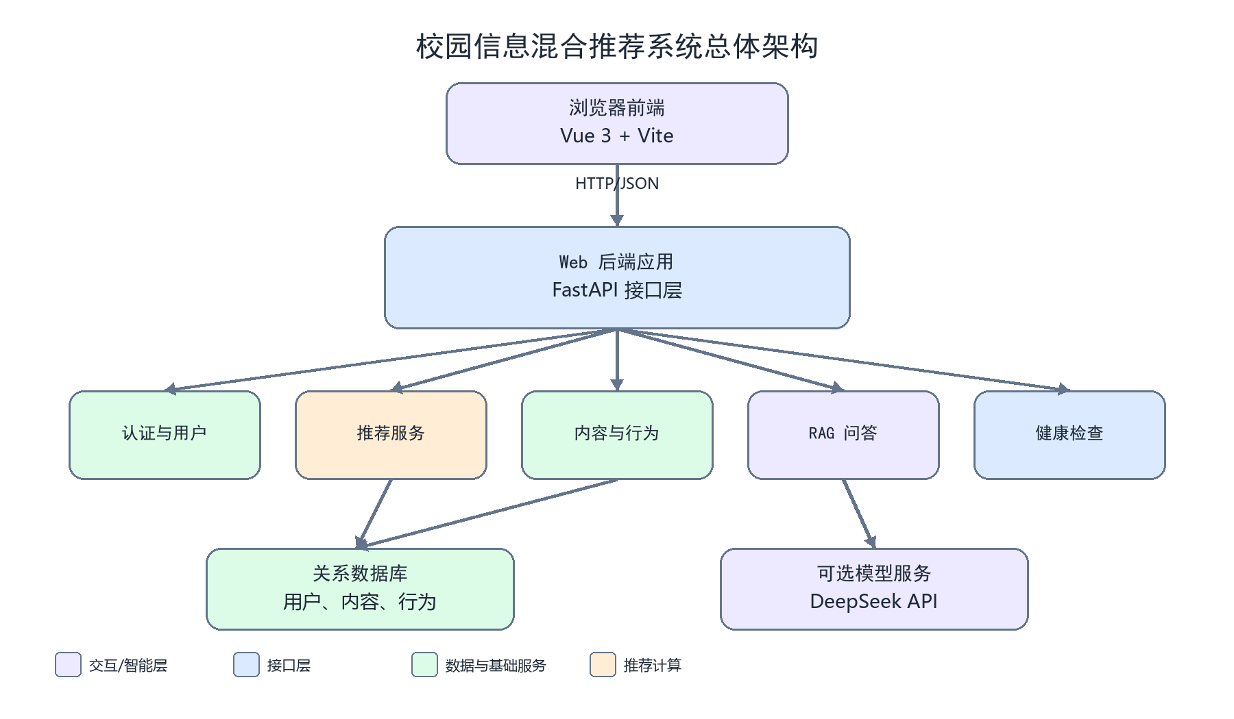
图4-1 校园信息混合推荐系统总体架构
系统采用分层 + 单体架构：浏览器前端通过 JSON 与 FastAPI 应用交互，应用内部划分为 API 层、推荐服务、RAG 服务与中间件四部分，向下访问数据层与外部模型服务。阶段四引入容器化部署，但应用仍保持单体，避免过早引入微服务的复杂度。
浏览器 / 前端（MVP 单页 HTML → 阶段四 Vue + ECharts）
│ HTTPS / JSON
▼
FastAPI 应用
├── API 层：认证授权 / 内容管理 / 推荐 / 行为反馈 / RAG / 管理统计
├── 推荐服务：候选召回 → 混合排序 → 业务重排 → 推荐理由
├── RAG 服务：文档切分入库 / 混合检索 / 生成与拒答 / 推荐解释
└── 中间件：耗时统计 / trace_id 传播 / 审计
│
▼
数据层：PostgreSQL（生产）/ SQLite（开发） + pgvector/FAISS 向量库 + Redis 缓存（可选）
外部服务：Embedding 模型或 API、LLM API（均可降级）
架构的三个设计要点：
- 职责分离：推荐排序负责”推荐什么”，RAG 负责”为什么推荐”与问答，二者互不侵入，只在推荐日志处交换证据；
- 单体优先：单机部署先跑通业务闭环，数据规模扩大后再拆分推荐服务与 RAG 服务（拆分条件见 8.4）；
- 可降级：向量服务与 LLM 均有本地兜底（TF-IDF、模板回答），保证外部依赖故障时核心链路仍可用。

4.2 模块划分
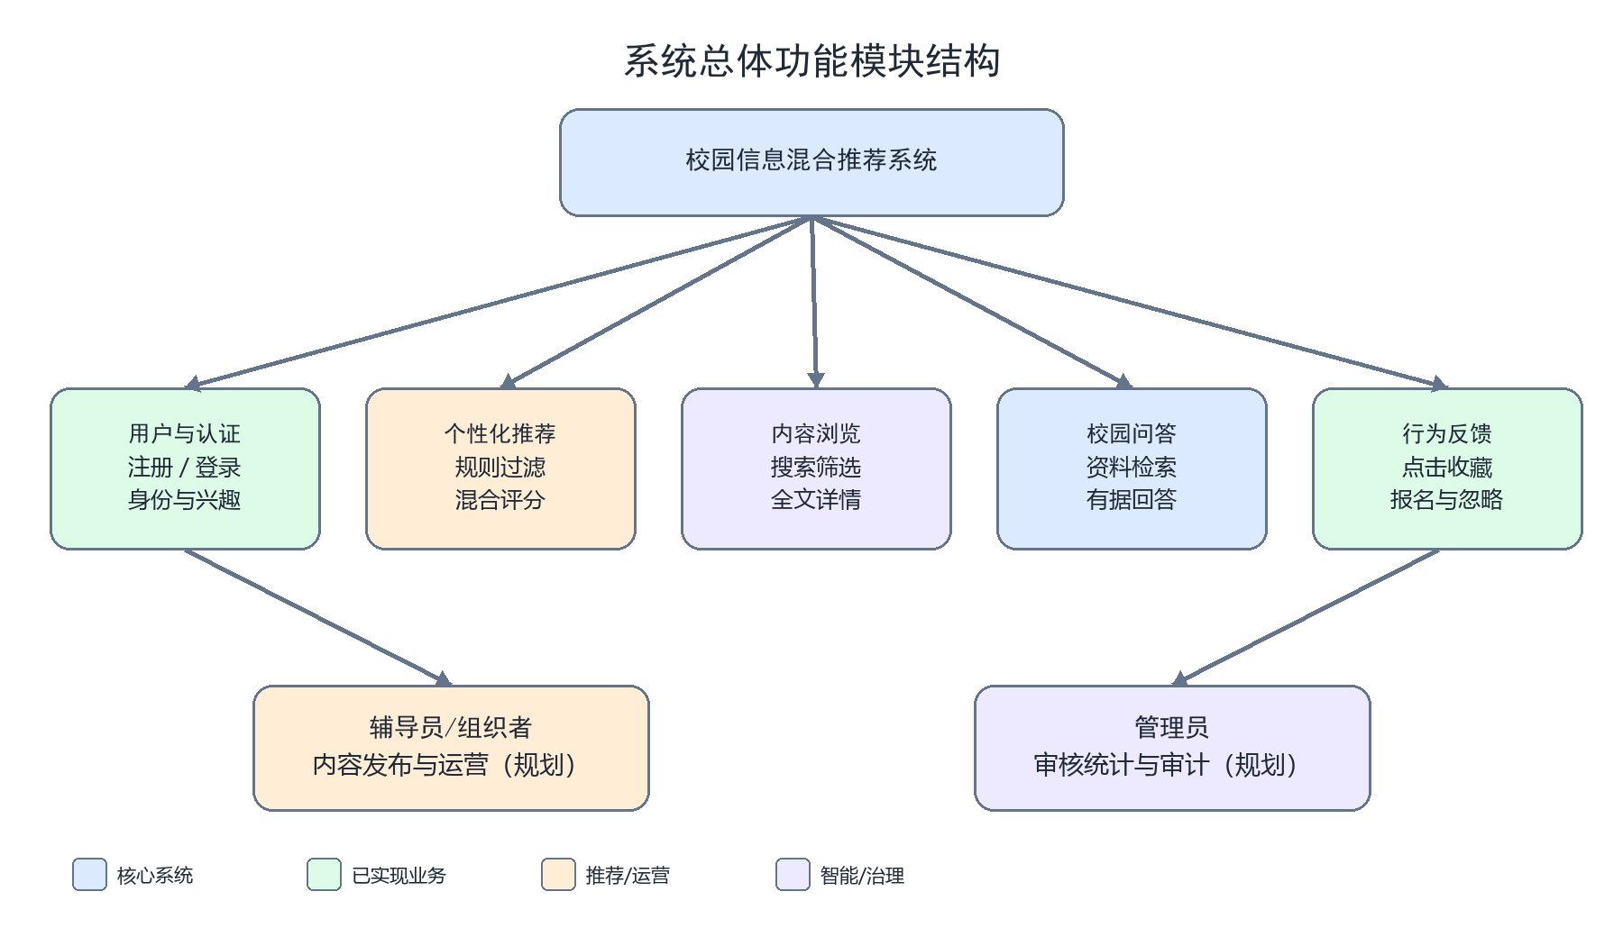
图4-2 系统总体功能模块结构
模块划分遵循”API 层不写算法、服务层不碰 HTTP、数据访问只经数据层”的原则，各模块职责单一、依赖单向（API 层 → 服务层 → 数据层）。如下表：
模块 | 职责 | 关键文件（目标结构）
应用入口 | 装配应用、路由、启动钩子 | app/main.py
配置 | 环境变量集中管理 | app/config.py
数据访问 | ORM 模型、会话、兼容层 | app/models/*、app/db.py
安全 | 认证（demo 令牌→JWT）、权限依赖、审计 | app/security/*
API 层 | 参数校验与响应组装，不写算法 | app/api/*
推荐服务 | 四通道召回、自适应加权、业务重排、理由 | app/services/recommender/*
RAG 服务 | 切分、向量化、混合检索、生成、解释 | app/services/rag/*
统计 | 指标计算与聚合 | app/services/metrics.py
中间件 | 耗时、trace_id、审计 | app/middleware/*
脚本 | 种子数据、模拟行为、离线评估、重训、清理 | scripts/*
需要特别说明的是推荐服务与 RAG 服务的关系：推荐流水线产出推荐结果并写入推荐日志（含得分与召回来源），RAG 的解释功能读取这些日志组装”为什么推荐”的证据，两者通过数据表而不是函数调用解耦，便于将来拆分部署。

4.3 数据库概要设计
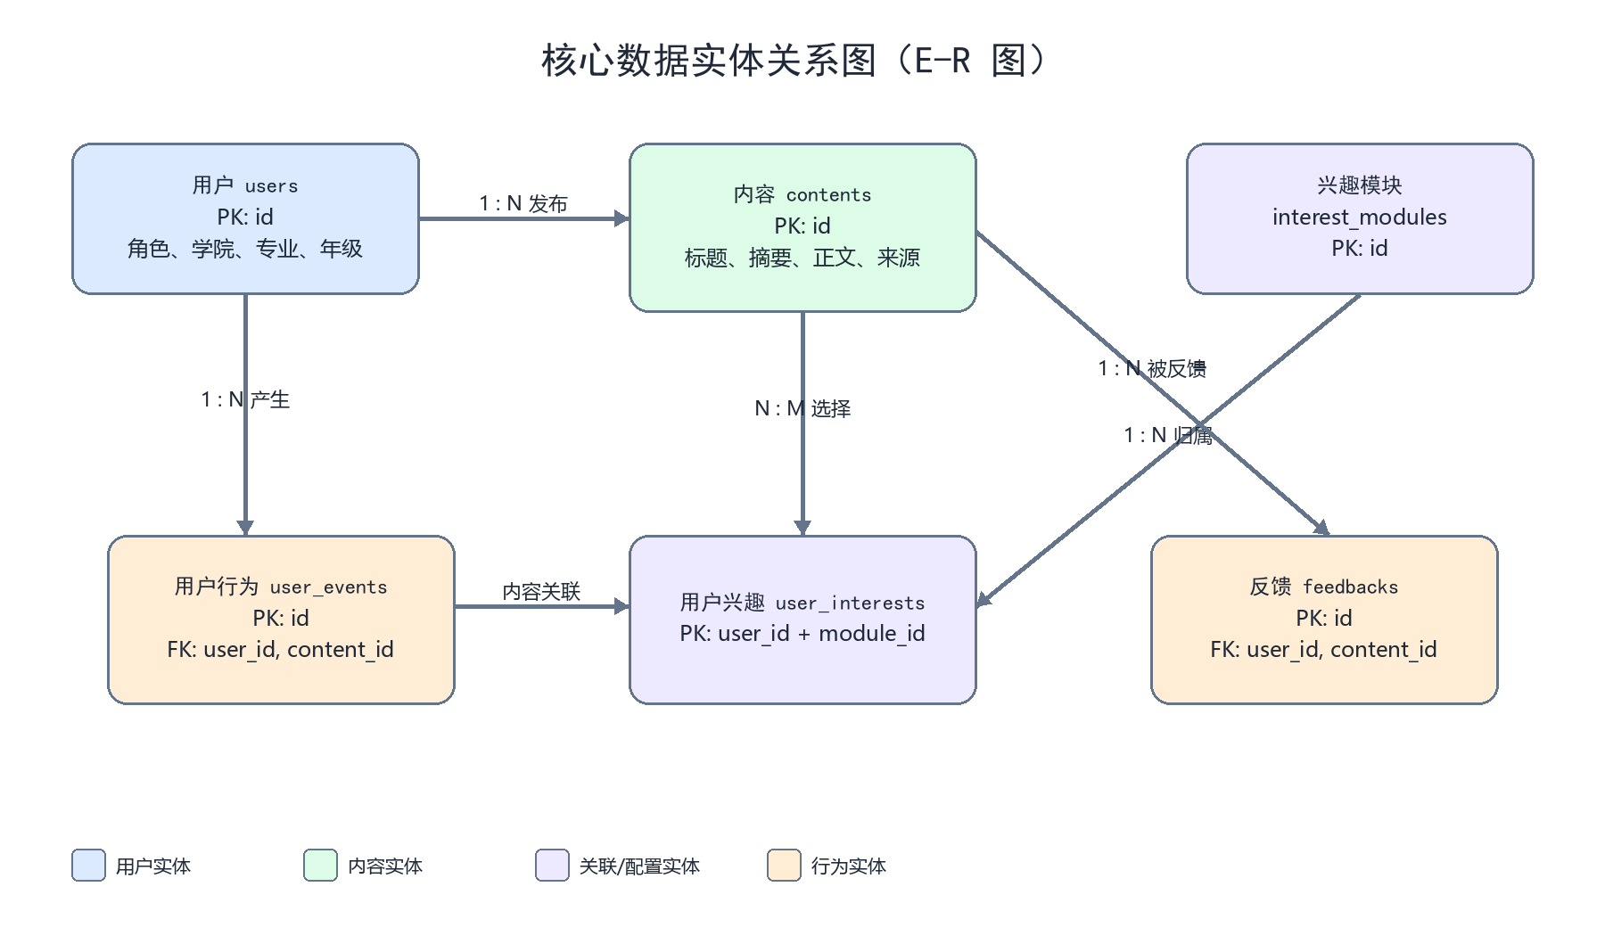
图4-3 核心数据实体关系图（E-R 图）
数据库共九张表，围绕三条主线组织：业务主线（users、contents）、行为主线（user_events、feedbacks）、效果主线（recommendation_logs、recommendation_requests、audit_logs），外加支撑 RAG 与向量召回的 knowledge_documents、content_embeddings 两张表。实体职责与关系如下表：
实体（表） | 职责 | 主要关系
users | 用户与角色档案 | 1—N contents（发布）；1—N 行为/反馈/日志
contents | 六类校园信息内容 | N—1 users（发布者）；1—N 文档块、向量
user_events | 用户行为流水 | N—1 users、N—1 contents
recommendation_logs | 推荐明细（位次、得分、来源） | N—1 users、N—1 contents
recommendation_requests | 推荐请求汇总（空结果率、P95 数据源） | N—1 users
feedbacks | 用户反馈 | N—1 users、N—1 contents
knowledge_documents | RAG 文档块与向量 | N—1 contents（可空）
content_embeddings | 内容向量（多模型版本） | N—1 contents
audit_logs | 管理操作审计 | N—1 users（可空）
数据库选型上，开发期使用 SQLite（零配置、单文件、便于测试隔离），生产期使用 PostgreSQL + pgvector（支持 JSONB 与向量索引）；Redis 用于推荐缓存与计数，且设计了进程内缓存降级，Redis 不可用时系统照常工作。详细字段、索引与 DDL 见 5.1 与附录 A/B。

4.4 接口概要设计
接口设计遵循 REST 风格，共 19 个接口，按资源分组：认证（/auth/login、/me）、内容（/contents 系列）、推荐（/recommendations）、行为（/events、/feedback、/register）、RAG（/rag 系列）、管理（/admin 系列）与健康检查。接口总表如下：
方法 | 路径 | 主要角色 | 说明
POST | /auth/login | 公开 | 登录换令牌
GET | /me | 登录用户 | 当前用户信息
GET | /contents | 登录用户 | 内容列表（类型筛选、角色可见）
POST | /contents | 辅导员/组织者/管理员 | 创建内容
GET | /contents/{id} | 登录用户 | 内容详情（完整正文、摘要、来源与官网链接）
PUT | /contents/{id} | 发布者本人/管理员 | 编辑内容
POST | /contents/{id}/publish | 发布者本人/管理员 | 发布/上架
POST | /contents/{id}/submit | 发布者本人 | 提交审核（阶段四）
GET | /recommendations | 登录用户 | 个性化推荐
POST | /events | 登录用户 | 行为上报
POST | /feedback | 登录用户 | 反馈上报
POST | /activities/{id}/register | 登录用户 | 活动报名
POST | /rag/ask | 登录用户 | 校园问答
POST | /rag/explain | 登录用户 | 推荐解释
GET | /rag/sources/{answer_id} | 登录用户 | 答案引用来源
GET | /admin/metrics | 辅导员/组织者/管理员 | 统计指标
GET | /admin/recommendation-logs | 辅导员/组织者/管理员 | 推荐日志
DELETE | /me/data | 登录用户 | 删除/匿名化本人数据（阶段四）
GET | /health | 公开 | 健康检查

4.5 技术选型
技术选型的总原则是”成熟优先、可降级、可替换”：每个组件都有明确的开发期替代品与生产期方案，且组件之间通过配置项切换而非硬编码。例如内容向量在开发期用 TF-IDF、生产期换 Embedding 模型，但调用方接口不变。选型汇总如下表：
组件 | 选型 | 生效阶段 | 备注
Web 框架 | FastAPI + Pydantic v2 | 一 | 原型已用
数据访问 | SQLAlchemy 2.x + Alembic | 四 | 原型为原生 sqlite3
数据库 | SQLite（开发）/ PostgreSQL 16（生产） | 一 / 四 | CAMPUS_DB / DATABASE_URL 切换
向量检索 | numpy/FAISS（开发）/ pgvector（生产） | 二 / 四 | 归一化内积即余弦
内容向量 | TF-IDF（char 2-4 gram）→ 中文 Embedding（bge-small-zh 或 API） | 二 | TF-IDF 保留为降级通道
协同过滤 | ItemCF（numpy 快照）→ implicit BPR | 二 / 四 | 行为量阈值控制启用
关键词检索 | char-bigram（开发）/ jieba+BM25 或 FTS5 trigram（生产） | 三 | 原型已有开发版
语言模型 | 外部 LLM API（配置化，不训练） | 三 | 无配置时模板式降级
前端 | 单页 HTML → Vue 3 + Vite + Element Plus + ECharts | 一 / 四 | —
缓存 | Redis 7（可选，进程内降级） | 四 | —
部署 | Docker Compose（app + db + redis + nginx） | 四 | —
测试 | pytest + TestClient | 一 | 原型已用

4.6 出错处理与降级设计
概要设计阶段必须回答”坏了怎么办”。本系统对七类典型故障都设计了明确的降级策略，保证故障时用户要么无感知、要么得到明确提示，绝不返回半截结果或编造内容。降级策略如下表：
故障场景 | 降级策略 | 用户可见影响
Embedding 服务不可用 | 内容召回回退 TF-IDF | 无（推荐仍可用）
LLM 服务不可用/超时 | RAG 回退模板式回答（原文片段） | 回答简短但仍有依据
Redis 不可用 | 回退进程内缓存 | 无
数据库异常 | 返回 503，记录结构化日志 | 明确报错，不返回半结果
协同数据不足 | 协同通道权重自动置 0 | 冷启动推荐
RAG 检索无结果 | 固定拒答话术 | 明确”未找到”，不编造
重复报名 | 返回 409 | 前端置灰按钮

5 详细设计

5.1 数据库详细设计
数据库详细设计给出每张表的字段定义、约束与设计理由。类型列为 PostgreSQL 类型；SQLite 的差异（BIGSERIAL→INTEGER PRIMARY KEY AUTOINCREMENT、TIMESTAMPTZ→TEXT、JSONB→TEXT）在 5.1.3 统一说明，完整 DDL 见附录 A/B。

5.1.1 表结构
users（用户）：用户表承载档案与认证两类信息。档案字段（院系、专业、年级、兴趣）直接参与推荐的角色/院系过滤与内容召回；认证字段（username、password_hash）在阶段四启用，MVP 阶段为空。is_active 用于停用账号，停用账号不参与推荐，避免数据清理时误删导致的外键问题。字段如下：
字段 | 类型 | 说明
id | BIGSERIAL | 主键
username | TEXT | 唯一；阶段四启用
password_hash | TEXT | bcrypt 哈希；阶段四启用
name | TEXT | 显示名，必填
role | TEXT | student/counselor/organizer/admin
college / major / grade | TEXT | 院系、专业、年级
interests | JSONB | 兴趣标签数组
is_active | BOOLEAN | 停用账号不参与推荐
created_at | TIMESTAMPTZ | 创建时间
contents（信息内容）：内容表是系统的核心业务表。target_roles 与 target_colleges 决定”谁可见”（空数组表示全角色/全院校），tags 与正文决定”与谁相关”，end_time 决定”什么时候失效”——这三个机制分别支撑硬规则过滤、内容召回与过期过滤。status 字段驱动内容状态机（5.1.2）。字段如下：
字段 | 类型 | 说明
id | BIGSERIAL | 主键
title / body | TEXT | 标题（2–200 字）、正文（≥5 字）
content_type | TEXT | notice/activity/course/lecture/scholarship/service
publisher_id | BIGINT | 外键 users.id
target_roles | JSONB | 可见角色；空 = 全角色
target_colleges | JSONB | 定向院系；空 = 全院校
tags | JSONB | 标签数组
start_time / end_time | TIMESTAMPTZ | 活动时间窗；end_time 为过期过滤依据
publish_time | TIMESTAMPTZ | 发布时间
status | TEXT | draft/pending/published/rejected/archived
reviewed_by / reviewed_at | 可空 | 审核人与时间（阶段四）
user_events（用户行为）：行为流水表是推荐算法的数据基础。event_type 六类事件带权重（click=1、favorite=3、register=5、share=4、dismiss=−2、impression=0.1），权重既用于协同过滤的偏好矩阵构建，也用于热度统计。simulated 标记将模拟数据与真实数据隔离；trace_id 把行为回溯到具体一次推荐请求。字段如下：
字段 | 类型 | 说明
id | BIGSERIAL | 主键
user_id / content_id | BIGINT | 外键
event_type | TEXT | impression/click/favorite/register/share/dismiss
source | TEXT | recommendation/search/homepage
simulated | BOOLEAN | 模拟数据标记，默认 false
trace_id | TEXT | 串联推荐曝光链路
timestamp | TIMESTAMPTZ | 发生时间
本表最重要的约束是 (user_id, content_id) 的部分唯一索引（仅对 event_type=‘register’ 生效），从数据库层面杜绝重复报名；其余事件允许重复（多次点击合法），但曝光类事件在服务端做 10 分钟去重（见 5.2.3）。
recommendation_logs（推荐明细）：每次推荐请求的每个展示条目写一行，记录位次、得分与召回来源。这张表是”可解释推荐”的数据基础（/rag/explain 从中取证据），也是离线评估与覆盖率统计的数据来源。字段如下：
字段 | 类型 | 说明
id | BIGSERIAL | 主键
user_id / content_id | BIGINT | 外键
rank | INTEGER | 展示位次（1 起）
recall_source | TEXT | 来源通道（content/collaborative/hot/role）
score | DOUBLE PRECISION | 混合排序得分
trace_id | TEXT | 必填，同次请求共享
shown_at | TIMESTAMPTZ | 展示时间
recommendation_requests（推荐请求汇总）：每条推荐请求写一行汇总记录，而非逐条明细。item_count=0 即空结果，latency_ms 支撑 P95 延迟指标——没有这张表，验收标准 AC-07 中的空结果率与延迟就无法量化。字段如下：
字段 | 类型 | 说明
id | BIGSERIAL | 主键
trace_id | TEXT | 唯一
user_id | BIGINT | 外键
item_count | INTEGER | 返回条数（0 = 空结果）
latency_ms | INTEGER | 接口耗时
requested_at | TIMESTAMPTZ | 请求时间
feedbacks（反馈）：用户对内容的主动反馈。not_interested 类型会联动写入一条 dismiss 事件，使该内容 30 天内不再推荐给该用户；outdated/inaccurate 反馈可供发布者修正内容。字段如下：
字段 | 类型 | 说明
id | BIGSERIAL | 主键
user_id / content_id | BIGINT | 外键
feedback_type | TEXT | not_interested/outdated/inaccurate/other
reason | TEXT | 补充说明，可空
created_at | TIMESTAMPTZ | 创建时间
knowledge_documents（RAG 文档块）：内容发布后经切分器切成 200–500 字、重叠 50 字的文本块存入本表，每块带向量。source_content_id 可空的设计允许导入独立办事流程文档（不来源于内容表）。embed_model 记录向量模型名，支持模型升级时新旧向量并存灰度切换。字段如下：
字段 | 类型 | 说明
id | BIGSERIAL | 主键
source_content_id | BIGINT | 可空外键 contents.id
title | TEXT | 来源标题
text | TEXT | 切分后的文本块（200–500 字）
chunk_index | INTEGER | 块序号；(source_content_id, chunk_index) 唯一
embedding | vector | 向量（维度随模型，默认 768）
embed_model | TEXT | 向量模型名
updated_at | TIMESTAMPTZ | 更新时间
content_embeddings（内容向量）：与 knowledge_documents 的文档块向量不同，本表存整条内容的向量，服务于推荐的内容召回通道。独立成表（而非在 contents 上加列）的原因：支持多模型多版本并存、级联删除不污染内容表。字段如下：
字段 | 类型 | 说明
id | BIGSERIAL | 主键
content_id | BIGINT | 外键，级联删除
embed_model | TEXT | 模型名；(content_id, embed_model) 唯一
embedding | vector | 标题+正文+标签拼接后的向量
updated_at | TIMESTAMPTZ | 更新时间
audit_logs（审计）：记录发布、下架、删除、审核等管理类操作，detail 存变更摘要（旧值/新值关键字段）。审计表只增不改，是第 8 章安全运维与合规检查的依据。字段如下：
字段 | 类型 | 说明
id | BIGSERIAL | 主键
actor_id | BIGINT | 可空，操作者
action | TEXT | content.create / content.publish / content.delete 等
resource | TEXT | 资源标识，如 contents:123
detail | JSONB | 变更摘要
ip | TEXT | 来源 IP
created_at | TIMESTAMPTZ | 创建时间

5.1.2 内容状态机
内容生命周期共五种状态。MVP 阶段简化流转（创建即发布），阶段四引入审核环节（draft→pending→published/rejected），rejected 内容可修改后重新提交。状态迁移如下表：
迁移 | 触发 | 生效阶段
创建 → draft | POST /contents | 一
draft → published | 直接发布（MVP 默认） | 一
draft → pending → published | 审核通过 | 四
draft → pending → rejected | 审核驳回 | 四
published → archived | 撤回/归档 | 一

5.1.3 索引与迁移
索引设计直接服务查询热点：内容召回走 (status, content_type)，过期过滤走 end_time，用户行为时间线走 (user_id, timestamp)，热度与协同矩阵构建走 (content_id, event_type)，推荐日志链路追踪走 trace_id，向量检索走 HNSW 索引。索引清单见附录 A/B 的 DDL。
迁移策略分两步：阶段一~三使用 SQLite（CAMPUS_DB 指定路径，测试隔离只需换文件）；阶段四以 Alembic 管理 PostgreSQL 迁移，历史 SQLite 数据经一次性导入脚本迁入（TEXT→JSONB、序列重置），pgvector 列随扩展创建。类型映射差异见附录 A/B 注释。

5.1.4 数据保留与删除
数据保留策略平衡”推荐需要历史数据”与”隐私最小化”：明细数据保留有限期限后聚合，用户可随时删除本人全部数据。各数据保留策略如下表：
数据 | 保留策略
user_events | 明细 180 天，之后按 (user, content, type) 聚合
recommendation_logs | 90 天，抽样归档 10%
知识文档/向量 | 随源内容更新重建，保留一个旧模型版本
用户退出 | DELETE /me/data：删除行为与画像，用户行匿名化

5.2 API 详细设计

5.2.1 通用约定
所有接口遵循四条约定：除登录外一律通过 Authorization: Bearer token 鉴权；成功直接返回业务 JSON、失败返回 {"detail": "..."} 加 HTTP 状态码；时间统一 ISO 8601 UTC 字符串；分页从 1 开始、page_size 上限 50。事件类型在 API 层兼容中文别名（收藏→favorite、报名→register），降低前端与调用方的对接成本。

5.2.2 认证设计
认证分两阶段演进：MVP 阶段使用演示令牌（登录传 user_id 返回 demo-），简单直观、便于演示与测试；阶段四升级为账号密码 + JWT，密码 bcrypt 哈希存储、令牌 2 小时过期、refresh token 7 天，并对登录接口限速（5 次/分/IP）防暴力破解。权限校验分两级：角色级用 require_roles 依赖（对应 5.2.4 权限矩阵），资源级（发布者本人、可见范围）在接口内单独校验。两阶段方案对比如下：
阶段 | 方案
MVP（现状） | POST /auth/login {user_id} 返回 demo- 演示令牌
阶段四 | 账号密码（bcrypt）→ HS256 JWT（sub/role/exp，2h）+ refresh token（7d）；登录限速 5 次/分/IP

5.2.3 关键接口明细
GET /recommendations 是系统的核心接口。请求参数 page/page_size 控制分页，content_type 在召回后、排序前过滤（保证候选池足够大），refresh=true 绕过缓存强制重算。响应中 items 逐条携带 score、reason、deadline，trace_id 供前端回传做行为归因。空结果允许发生但会计入空结果率指标（见 8.2），冷启动配置下必须非空。响应示例：
{
"items": [
{
"content_id": 1,
"title": "校园创新创业讲座",
"content_type": "lecture",
"score": 0.8731,
"reason": "与你关注的创新创业主题相关",
"deadline": "2026-09-20T18:00:00Z",
"tags": ["创新创业", "讲座"],
"publisher": "王组织"
}
],
"page": 1,
"page_size": 10,
"trace_id": "3f2c..."
}
POST /rag/ask 是问答接口，其响应明确区分”有依据”与”无依据”两种情况：有依据时返回带引用编号的答案、answer_id 与 sources 列表（answer_id 可经 /rag/sources/{id} 回查来源）；无依据时返回固定拒答话术且 grounded=false，绝不让模型自由发挥。示例：
// 请求
{ "question": "奖学金申请截止到什么时候？" }
// 有依据
{ "answer": "2026 年度奖学金申请的截止日期为 10 月 20 日[1]。",
"answer_id": "a1b2...", "grounded": true,
"sources": [ { "content_id": 2, "title": "2026年度奖学金申请通知",
"snippet": "……截止日期为10月20日……", "score": 0.82 } ] }
// 无依据
{ "answer": "未找到可靠的校园资料，请尝试更具体的关键词，或联系辅导员。",
"answer_id": null, "grounded": false, "sources": [] }
POST /rag/explain 接受 content_id 与可选 trace_id，返回”为什么推荐”的解释与引用来源，流程见 5.4.5。
POST /events 是行为上报接口，接收 content_id、event_type、source、trace_id。服务端做三类处理：impression 10 分钟去重（同用户同内容）；register 受唯一约束保护，重复报名返回 409；事件写入后触发推荐缓存失效，保证行为立即影响下一次推荐。
GET /admin/metrics 返回内容数、事件数、推荐曝光量、CTR、报名转化率、空结果率、P95 延迟与事件分布（各指标定义见 8.2）。

5.2.4 错误码与权限矩阵
错误处理遵循 HTTP 语义：参数语义错误 400、未认证 401、越权 403、资源不存在 404、唯一约束冲突 409、校验失败 422、限流 429、未捕获异常 500（日志留痕，响应不含堆栈）。错误码汇总如下：
HTTP | 场景
400 | 参数语义错误（如对非活动报名）
401 | 未登录/令牌无效
403 | 无权限（角色不符、非本人内容）
404 | 资源不存在
409 | 重复报名等唯一约束冲突
422 | 请求体校验失败
429 | RAG 限流（10 次/分/用户，阶段四）
500 | 未捕获异常（日志留痕，不返回堆栈）
权限矩阵是 AC-01 验收标准的直接依据，测试章节将逐格生成用例。学生只消费不生产，辅导员与组织者管理本人内容，管理员全量。如下表：
接口 | 学生 | 辅导员 | 组织者 | 管理员
登录 / 健康检查 / me | ✓ | ✓ | ✓ | ✓
内容浏览 | ✓（可见范围） | ✓ | ✓ | ✓
内容发布 | ✗ | ✓ | ✓ | ✓
内容编辑/发布 | ✗ | 仅本人 | 仅本人 | ✓
推荐 / 行为 / 反馈 / 报名 | ✓ | ✓ | ✓ | ✓
RAG 问答 / 解释 / 来源 | ✓ | ✓ | ✓ | ✓
管理统计 | ✗ | ✓ | ✓ | ✓
推荐日志 | ✗ | 本角色发布 | 本角色发布 | ✓

5.3 推荐服务详细设计

5.3.1 推荐流水线
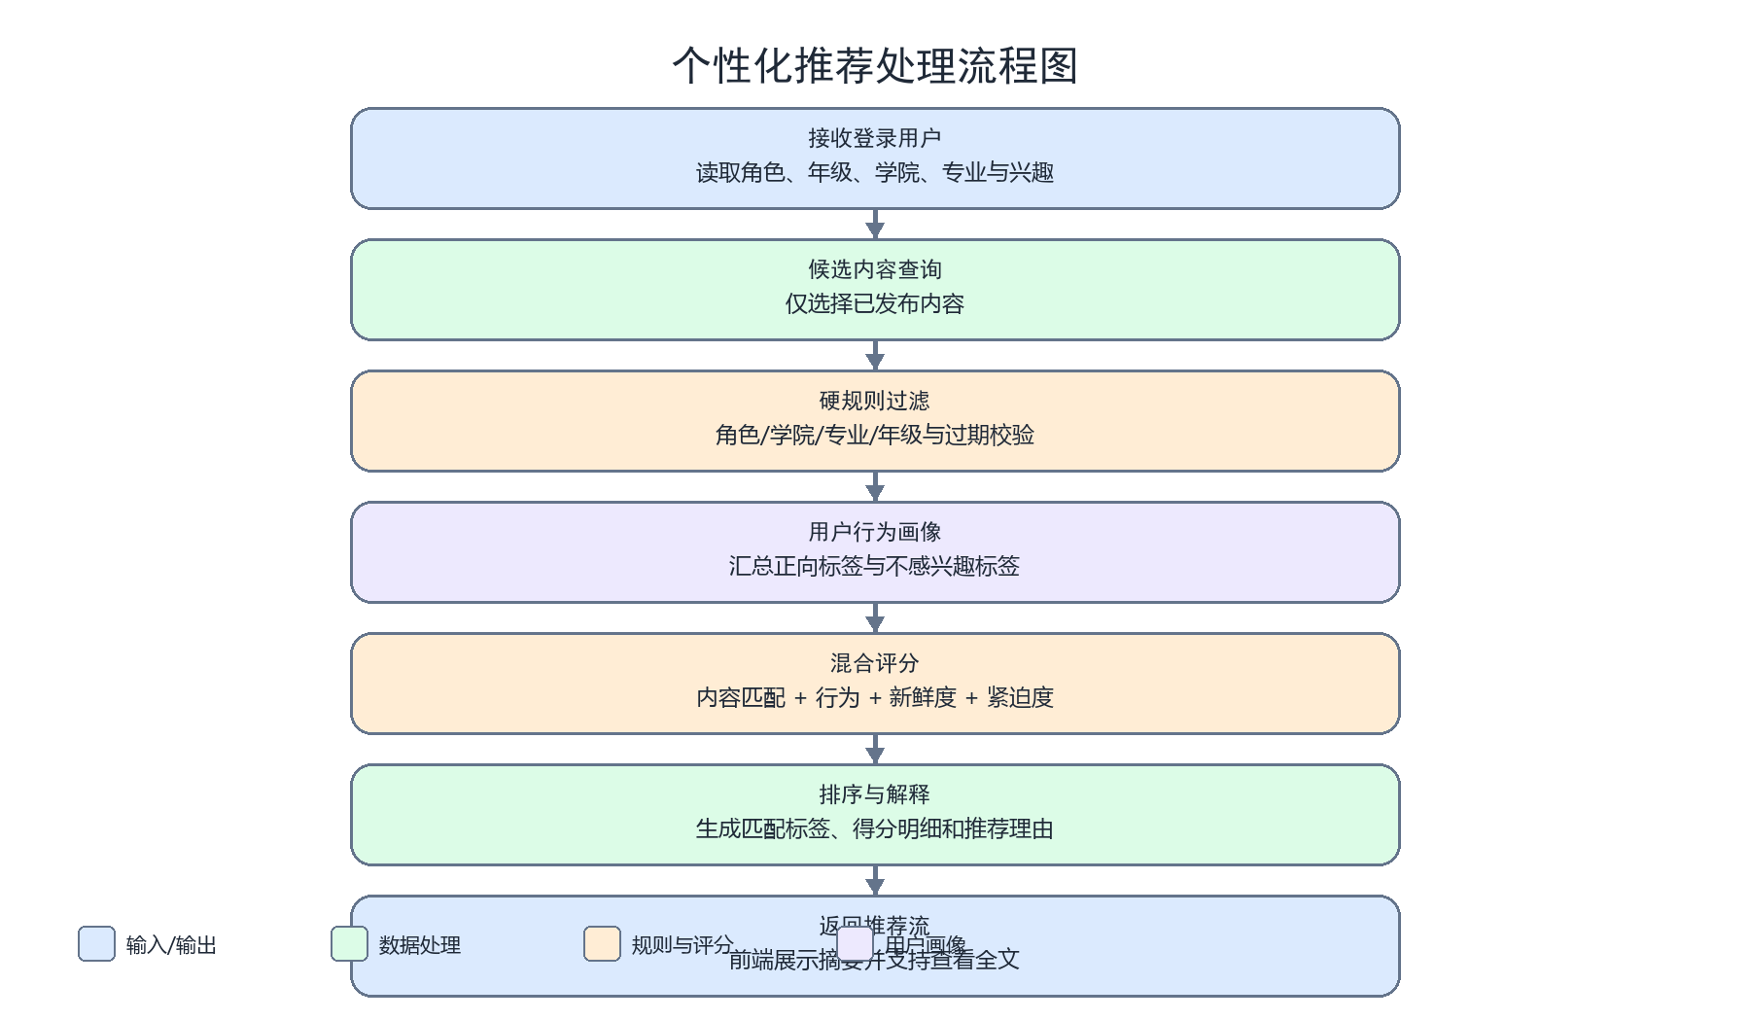
图5-1 个性化推荐处理流程图
推荐服务是系统的核心。流水线分五步：硬规则过滤先行（把无权看、已过期、已报名的内容挡在门外），随后三个召回通道并行各取 top-30 候选，合并去重后做混合排序（权重随行为量自适应），再经过业务重排（多样性、去重、临期提升、曝光保护），最后写日志并返回。流程如下：
请求 → 硬规则过滤 → 三通道召回（内容/协同/热度，各取 top-30）
→ 候选合并去重 → 混合排序（自适应权重）
→ 业务重排（多样性/去重/临期/曝光保护）
→ 写 recommendation_logs + recommendation_requests → 返回
设计上有一个重要选择：硬规则过滤放在召回之前而不是排序之后，这样候选池从一开始就是”合法可见”的，后续所有算法只在合法内容中工作，不会出现”算完再删”导致结果变空的情况。

5.3.2 硬规则过滤（召回前置）
硬规则过滤共六条，按序执行、任一不满足即剔除：
- status=‘published’（只推荐已发布内容）；
- 过期过滤：end_time 非空且已过 → 剔除（对应验收标准 AC-02）；
- target_roles 非空且不含当前角色 → 剔除；
- target_colleges 非空且不含当前院系 → 剔除；
- 已报名剔除；近 30 天 dismiss 或不感兴趣剔除；
- is_active=false 用户直接返回空。
其中第 2 条是当前原型的缺陷（未检查 end_time），已列入差距清单第 1 项并作为 P0 修复。

5.3.3 内容召回
内容召回解决”内容与用户兴趣的相关性”，分两档实现。MVP 档使用标签匹配与 TF-IDF（char 2-4 gram，天然适配中文无需分词）：标签分取”兴趣 ∩ 标签”占兴趣集的比例，文本分取语料 TF-IDF 向量与用户兴趣文本的余弦相似度，content_score 取两者较大值——标签命中提供精确解释，向量相似提供语义兜底。阶段二升级为 Embedding 向量：内容文本（标题+正文+标签）向量化入库 content_embeddings，用户查询向量由兴趣 + 院系 + 年级 + 近期交互内容标题组成，余弦取 top-30；内容编辑后向量异步重建。TF-IDF 通道保留为 Embedding 服务故障时的降级通道。

5.3.4 协同过滤召回（ItemCF）
协同过滤利用”相似内容”传递用户偏好，是行为数据充足后的主要个性化来源。首版实现 ItemCF，算法流程如下：
输入: user_events（simulated=false）、事件权重 w
1. 用户-内容偏好矩阵 P[u][i] = Σ w(event)，log1p 平滑
2. 内容相似度 S[i][j] = cosine(P[:,i], P[:,j])，每内容保留 top-50
3. cf(u,i) = Σ_{j∈history(u)} w_j·S[i][j] / (Σ_j |S[i][j]| + ε)
4. 剔除已交互内容，输出 top-30
ItemCF 有三个工程细节：相似度矩阵离线算好存 numpy 快照（每日重建），在线只做加权求和，保证 P95 延迟；相似项截断 top-50 控制内存与计算量；分母归一化消除热门内容主导。启用条件为”用户有效行为数 ≥ 10”，不足时该通道权重为 0（冷启动保护）。行为矩阵规模超过 10 万事件后升级 implicit BPR 模型，每日凌晨训练快照，ItemCF 保留为可解释兜底。

5.3.5 热度与新鲜度召回
热度与新鲜度通道有两个使命：一是让结果跟上”最近大家在关注什么”，二是为新内容提供曝光机会（防止推荐长期被头部内容占据）。计算公式如下：
popularity(c) = log2(1 + Σ 近7天事件权重) # 全站归一化
freshness(c) = exp(-age_days / 14) # 半衰期 14 天
hot_score = 0.7·popularity_norm + 0.3·freshness
同院系内容额外乘 1.2（“同院系热门”符合校园场景）；曝光不足 20 次的新内容强制进入候选池，配合 5.3.7 的曝光保护完成冷启动内容侧的闭环。

5.3.6 混合排序与冷启动自适应
混合排序把各通道得分加权合成最终得分。权重的核心设计是”随行为量自适应”：新用户行为少，协同通道不可靠，内容与热度承担主要责任；行为积累后协同权重线性上升。公式如下：
n = 用户有效行为数（dismiss 不计）
p = min(1, n/10)
w_content = 0.55 − 0.25p w_cf = 0.40p w_fresh = 0.10p
w_pop = 0.25 − 0.15p w_role = 0.20 − 0.10p
final = Σ w_i · s_i（s_i 为各通道 min-max 归一化得分）
两端点权重与需求方约定完全一致，且权重设计保证任意 p 下权重和为 1（各系数关于 p 的斜率之和恰为 0），不会出现权重溢出或坍缩。两端点取值如下表：
状态 | content | cf | fresh | pop | role
冷启动（n=0） | 0.55 | 0 | 0 | 0.25 | 0.20
行为充足（n≥10） | 0.30 | 0.40 | 0.10 | 0.10 | 0.10
role_match 分项体现角色策略差异：内容定向当前角色记 1.0、全角色内容记 0.5；辅导员对 notice/scholarship/service、组织者对 course/activity 的 role 分额外乘 1.2，落地”辅导员多看事务、组织者多看运营”的角色策略。

5.3.7 业务重排
混合排序只解决”相关性”，业务重排解决”体验”。七步规则按序执行，其中多样性（MMR）直接支撑验收标准 AC-08。规则明细如下表：
步骤 | 规则
1 | 过期强制过滤（双保险）
2 | 已报名剔除；已读/驳回 ×0.5
3 | 同一发布者连续至多 2 条
4 | MMR 类型多样性（λ=0.8）：mmr = λ·score − (1−λ)·dup（类型重复惩罚），保证 top-10 ≥ 3 类
5 | 活动临期提升：end_time − now < 48h → ×1.1
6 | 新内容曝光保护：曝光 < 20 → score += 0.05·(1−曝光/20)
7 | 截断 top-k（k = page×page_size）

5.3.8 推荐理由生成
每条推荐必须带理由（NFR-7）。理由生成规则：取最终得分最高的通道作为 recall_source，套用对应模板；模板变量（标签、标题、截止时间）必须来自真实数据，禁止虚构——这与 RAG 的”无依据拒答”是同一原则。模板如下表：
触发 | 模板
标签命中 | 与你关注的「{tags}」主题相关
向量相似 + 有行为 | 与你{收藏/报名}过的《{title}》内容相近
协同通道最高 | 与你兴趣相近的同学也在关注
热度/新鲜度 | {院系}同学近期热门 / 近期新发布
角色定向 | 与你{角色}身份相关的校园事务信息
报名类 | 报名截止时间 {deadline}

5.3.9 日志、评估与重训
推荐服务的配套设施有三项：
- 每次请求生成 trace_id（UUID4），逐条写 recommendation_logs、逐请求写 recommendation_requests，实现”推荐 → 曝光 → 行为”的完整归因链；
- 离线评估（scripts/offline_eval.py）采用时间留出法：以最后 20% 行为为测试集，重建画像与协同矩阵后回放推荐，计算 Precision@K、Recall@K、NDCG@K、MAP@K、覆盖率、ILD 多样性与新颖性，基线目标 P@10 ≥ 0.3、覆盖率 ≥ 60%（指标口径见 7.6）；
- 重训任务按固定频率执行：ItemCF 相似度快照每日、BPR 每周、内容向量变更触发加每日扫描、日志清理每日。

5.4 RAG 详细设计
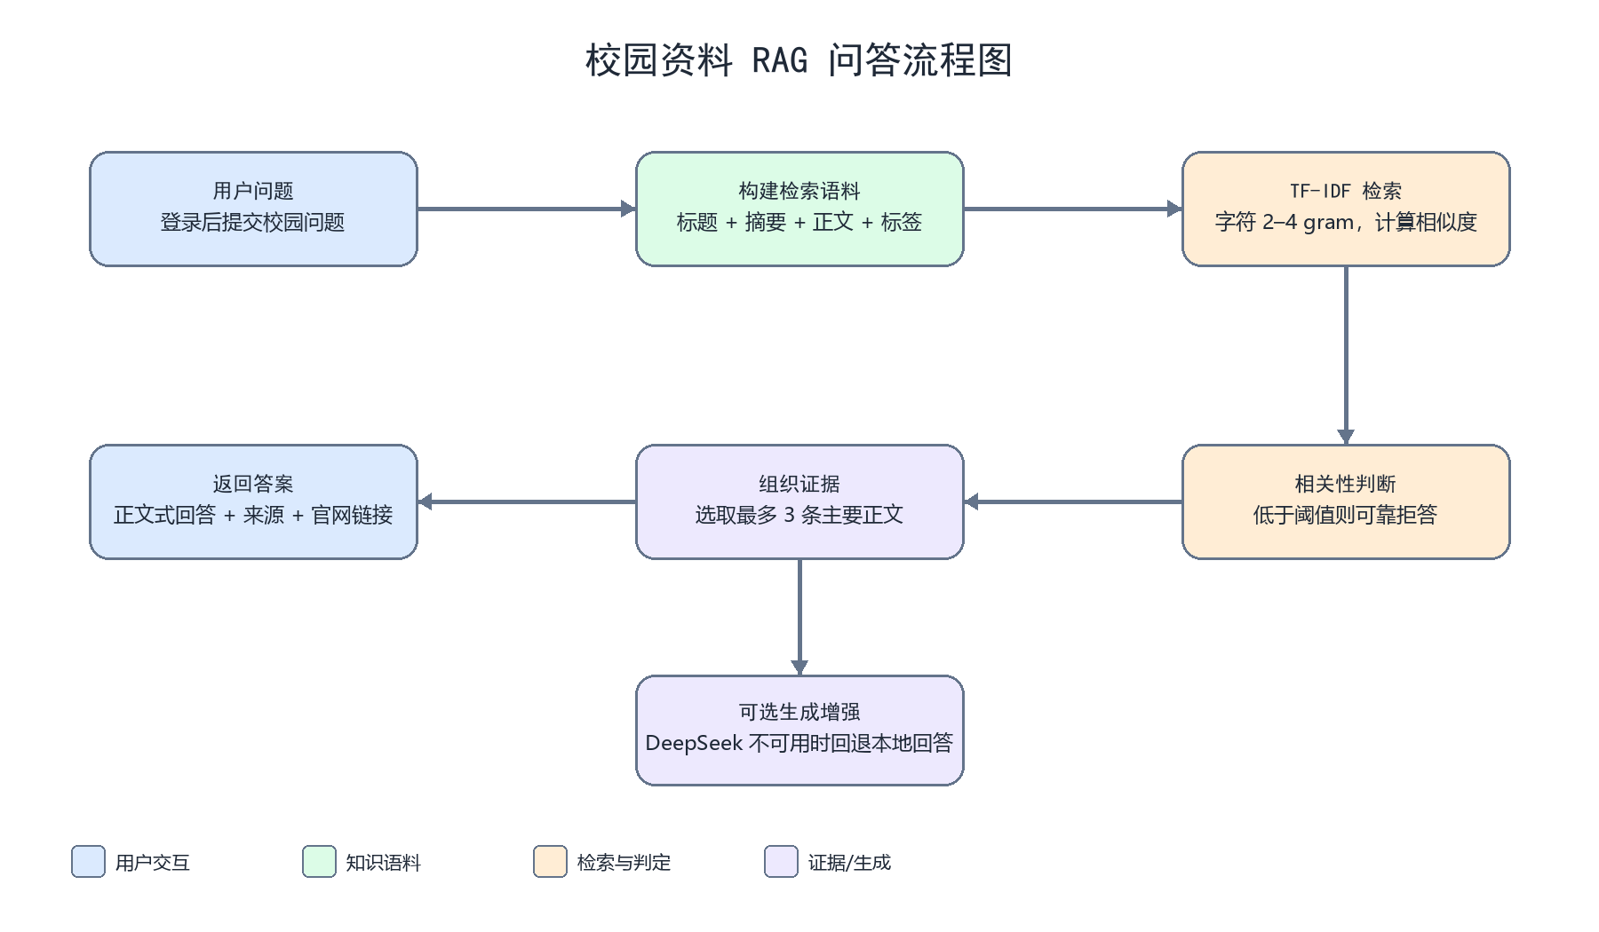
图5-2 校园资料 RAG 问答流程图

5.4.1 职责边界
RAG 模块承担两个职责，明确不参与推荐排序：推荐解释（消费排序证据与原文片段，回答”为什么推荐”）与校园问答（回答报名截止、申请条件、办事流程等事务问题）。职责与接口对应关系如下表：
职责 | 接口 | 说明
推荐解释 | POST /rag/explain | 消费排序证据 + 原文片段
校园问答 | POST /rag/ask | 事务问答（截止时间、申请条件、办事流程等）
这一边界划分是本设计的核心立场：排序交给统计与规则可解释的推荐流水线，语言模型只做”依据资料的表达”，不参与”决定推荐什么”，从而避免模型幻觉污染推荐结果。

5.4.2 文档切分与向量化
知识库的构建流程是：已发布内容与手工导入的办事流程文档 → 按标题/空行聚合段落切分为 200–500 字、重叠 50 字的文本块（重叠保证跨块语义不丢失）→ 批量向量化（batch=32）写入 knowledge_documents。索引方案分环境：开发期 numpy + FAISS IndexFlatIP（内存内积即余弦），生产期 pgvector HNSW（m=16, ef_construction=64）。内容发布/更新时异步执行切分入库，每日全量扫描兜底（防止异步失败造成知识库滞后）。

5.4.3 查询改写
查询改写分两级：规则改写（无 LLM）先做意图分类（deadline/eligibility/location/process/other）与关键词抽取（日期、地点、专名），产出”原问题 + 扩展关键词”用于双通道检索；LLM 改写（可选）把口语问题改写为检索式查询。改写结果只用于检索、不直接作答，这是防止改写环节引入幻觉的关键约束。

5.4.4 混合检索与融合
检索采用语义与关键词双通道并行、RRF 融合的经典方案。语义通道用改写后问题的向量检索 top-20，关键词通道开发期用 char-bigram 重合度、生产期用 jieba+BM25；两路结果按 RRF 公式融合（k=60），再叠加发布时间衰减微调后取 top-3。拒答判定独立于融合：关键词通道无命中且语义通道最高余弦低于 0.30 时，直接进入拒答分支。流程如下：
通道 A（语义）: EMB(改写后问题) → 向量检索 top-20（权限过滤后）
通道 B（关键词）: 开发 char-bigram / 生产 jieba+BM25 → top-20
融合: RRF score(d) = Σ_c 1/(60 + rank_c(d))，k=60
重排: RRF 得分 + 发布时间衰减(0.98^days)，取 top-3
拒答: 通道 B 无命中 且 通道 A 最高余弦 < 0.30 → 拒答

5.4.5 生成、拒答与推荐解释
生成环节的硬约束是”只依据资料作答”：system 提示词禁止使用资料外知识、要求引用标注 [n]，LLM temperature 设为 0.2 抑制发散；无 LLM 配置时降级为模板式回答（“根据《title》：snippet”），保证零外部依赖也能给出有依据的答案。拒答话术固定为”未找到可靠的校园资料，请尝试更具体的关键词，或联系辅导员。“，对应验收标准 AC-06。
推荐解释（/rag/explain）的流程是：从 recommendation_logs 取该 (user, content) 的 score 与 recall_source → 收集三类证据（标签命中、行为依据——近期收藏/报名的相似内容、原文依据——向量检索相关片段）→ 模板优先组装、LLM 润色（证据为硬约束）→ 返回 answer + sources。答案以 {answer_id → answer/sources/grounded} 缓存 24 小时，GET /rag/sources/{answer_id} 供前端展开引用。

5.4.6 RAG 评测
RAG 的评测不依赖主观感受：评测集 50 问（人工标注 gold content_id）验证检索命中率（Top-3 ≥ 0.7）；抽样 20 答人工核对引用是否真实支撑答案；10 个库外问题必须全部拒答（grounded=false）；接口时延 P95 < 5s。评测集随真实语料定期扩充。

5.5 前端详细设计
前端按页面与 API 一一对应设计，共七个页面。推荐卡片是本系统的核心 UI 元素：标题、类型徽标、推荐理由、截止时间四个信息层次一次呈现，理由即”为什么推荐”的入口，截止时间营造行动紧迫感。各页面与主要 API 对应关系如下表：
页面 | 角色 | 主要 API
登录页 | 全部 | POST /auth/login（演示账号 1/2/3）
推荐首页 | 全部 | GET /recommendations（卡片：标题/类型徽标/理由/截止时间）
内容详情 | 全部 | GET /contents/{id}、POST /events、/feedback、/activities/{id}/register、/rag/explain
发布/编辑 | 辅导员/组织者/管理员 | POST/PUT /contents
我的 | 全部 | GET /me + 收藏/报名记录（阶段二）
校园问答 | 全部 | POST /rag/ask、GET /rag/sources/{id}
管理统计 | 辅导员/组织者/管理员 | GET /admin/metrics + ECharts（报名趋势折线、类型分布饼图、曝光/点击柱状图）
埋点约定：卡片进入视口上报 impression（IntersectionObserver 防抖 + 服务端 10 分钟去重），全部行为携带 trace_id，报名成功或 409 均置灰按钮。技术演进分三步：MVP 单页无构建 → 阶段二引入 ECharts（CDN）渲染统计图 → 阶段四迁 Vue 3 + Vite。

5.6 冷启动与种子数据设计
系统上线初期没有真实行为数据，因此设计了完整的种子数据方案：内容、用户、行为三类数据都由脚本生成，全部带模拟标记、可一键清理。方案要点如下表：
项 | 设计
种子内容 | 100–300 条，类型配额 notice 30% / activity 25% / course 10% / lecture 10% / scholarship 10% / service 15%；模板组合生成；时间均匀分布于未来 60 天
定向覆盖 | 6–8 个院系 × 年级组合，30% 全院校
演示用户 | student 20 / counselor 3 / organizer 3 / admin 1，覆盖院系×年级，每标签 ≥ 3 人
模拟行为 | 按兴趣相关性采样：click 0.50/0.08（匹配/不匹配）、favorite 0.15、register 0.10（仅活动）、dismiss 0.20；时间分布近 30 天；全部 simulated=true
隔离与清理 | 推荐与统计默认排除模拟数据；scripts/clear_simulated.py 上线前清理
冷启动优先级为：角色/权限过滤 → 标签匹配 → 文本向量相似度 → 热度和新鲜度 → 协同过滤。新用户 0 行为时，协同权重自动为 0，由标签、向量与热度通道保证推荐非空（对应 NFR-3/AC-09）。

6 编码实现

6.1 开发环境
开发环境基于 Python 3.11+ 与 uv 包管理（仓库已有 pyproject.toml 与 uv.lock），运行命令为 uv run uvicorn app.main:app --reload，测试为 uv run pytest。依赖按阶段渐进引入：阶段一仅 fastapi、uvicorn、pydantic、scikit-learn、pytest；阶段二增加 faiss-cpu（可选）与 implicit；阶段四增加 sqlalchemy、alembic、psycopg、redis 与认证相关库。环境要点如下表：
项 | 要求
语言 | Python 3.11+
包管理 | uv（pyproject.toml，仓库已有）
运行 | uvicorn app.main:app –reload
依赖 | 阶段一：fastapi、uvicorn、pydantic、scikit-learn、pytest；阶段二：+faiss-cpu（可选）、implicit；阶段四：+sqlalchemy、alembic、psycopg、redis、python-jose、passlib
数据库 | 开发 SQLite（CAMPUS_DB 环境变量可切换）

6.2 代码结构（目标）
目标代码结构按第 4.2 节模块划分落地，目录如下：
app/
├── main.py / config.py / db.py
├── models/ 用户、内容、事件、知识库 ORM
├── schemas/ Pydantic 请求/响应模型
├── security/ 认证、权限依赖、审计
├── api/ auth、contents、recommendations、events、rag、admin
├── services/
│ ├── recommender/ pipeline、recall_content、recall_cf、recall_hot、blend、rerank、reason
│ └── rag/ chunker、indexer、retrieve、generate、explain
└── middleware/ latency、trace
scripts/ seed_data、simulate_events、offline_eval、retrain_cf、clear_simulated
tests/ 单元与集成测试
frontend/ 前端页面

6.3 编码规范
编码规范六条：命名遵循 PEP 8；公开函数与方法强制类型注解；所有外部输入经 Pydantic 模型校验、禁止裸 dict 取值；配置（模型名、阈值、权重）一律集中到 config.py、禁止散落魔法数；日志统一结构化 JSON（含 trace_id、route、status、耗时）；数据访问仅经数据层且 SQL 全参数化。规范的目标是让代码评审聚焦逻辑而非格式，也让第 5 章的公式与阈值在代码中可定位、可调参。

6.4 版本管理
版本管理采用主干开发 + 功能分支：main 保持可发布，dev 用于集成，feature-* 承接任务；提交信息遵循 Conventional Commits（feat/fix/docs/test/refactor）；里程碑用标签标记（M1 阶段一补全、M2 推荐增强、M3 RAG、M4 生产部署）；合并入 dev/main 前必须 pytest 全绿。约定如下表：
项 | 约定
仓库 | Git，分支 main（可发布）/ dev（集成）/ feature-*（任务）
提交信息 | Conventional Commits（feat/fix/docs/test/refactor）
里程碑 | 标签 M1（阶段一补全）、M2（推荐增强）、M3（RAG）、M4（生产部署）
评审 | 合并 dev/main 前需通过全部测试（pytest 全绿）

6.5 实现现状
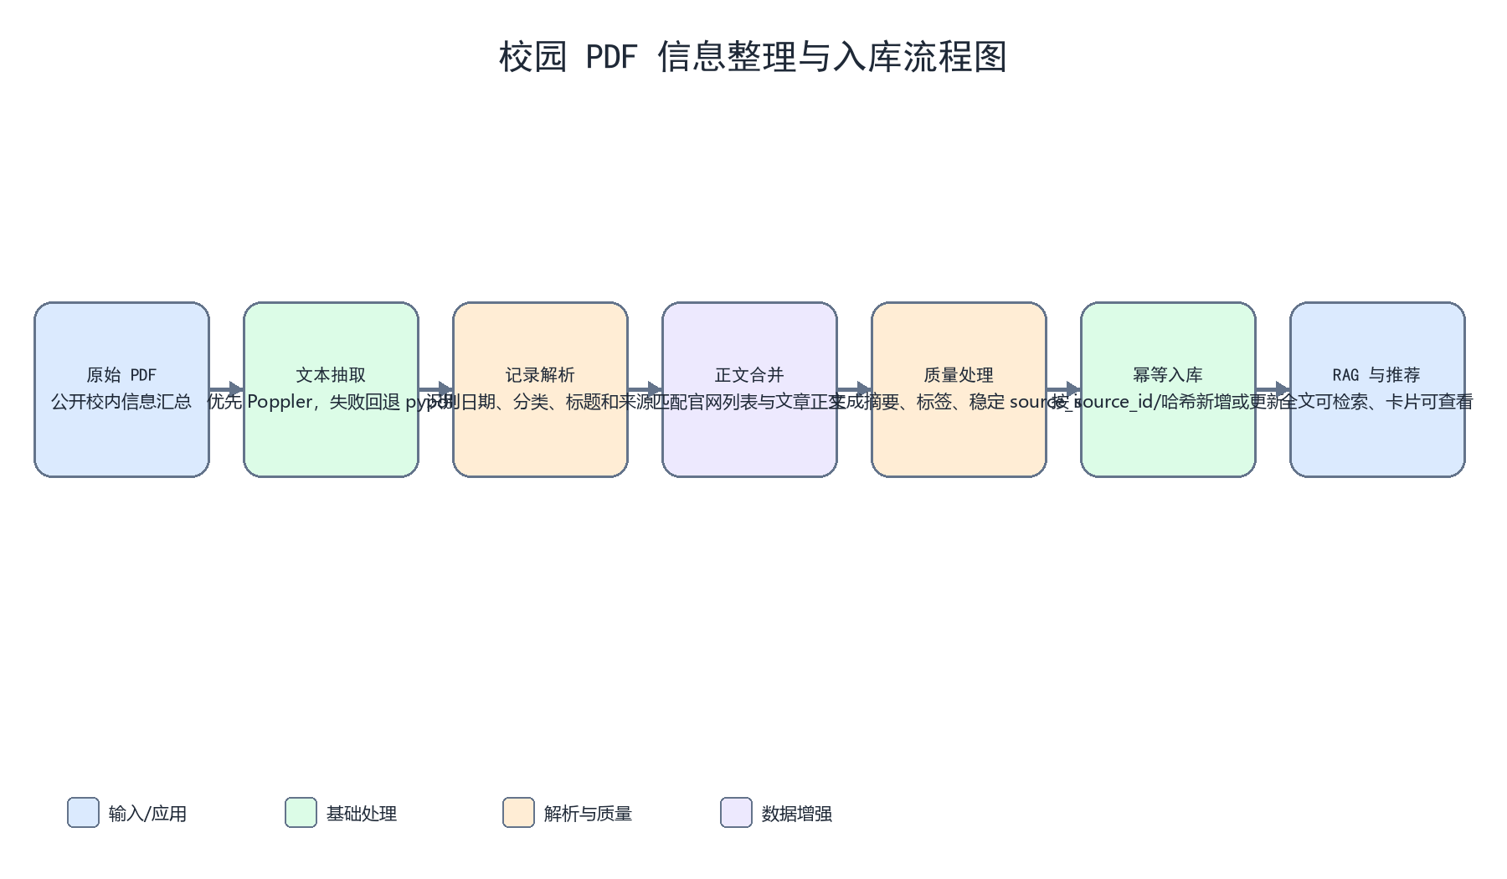
图6-1 校园 PDF 信息整理与入库流程图
本节是当前代码的事实基线，优先级高于前文目标设计。系统已从“按 PDF 页检索”的原型推进到“结构化校园信息 + 全文详情 + RAG 问答”的可演示版本。

6.5.1 已完成（当前迭代）
模块 | 已实现内容 | 主要代码/数据产物
认证与用户 | 注册、登录、JWT、PBKDF2 密码哈希、个人信息与兴趣引导 | app/main.py、/auth/*、/me、/onboarding/*
推荐 | 角色/学院/专业/年级硬过滤；兴趣、行为、时效性和截止紧迫度评分；过期过滤；推荐理由与评分明细 | app/main.py、GET /recommendations
内容详情 | 推荐卡片展示摘要；点击“查看全文”调用详情接口，弹窗显示完整正文、来源部门、发布时间和官网链接 | GET /contents/{content_id}、frontend/src/App.vue、RecommendationCard.vue
行为反馈 | 点击、查看、收藏、报名、分享、不感兴趣事件入库，并用于后续画像加权 | POST /events、POST /activities/{content_id}/register
PDF 数据工程 | 支持 PDF/JSON/NDJSON/CSV；PDF 按页回退导入；正式数据按日期+标题+来源构造稳定 source_id，正文缺失时生成可读索引摘要 | data/parse_pdf.py、scripts/build_campus_dataset.py、scripts/import_campus_data.py
校园资料库 | 已导入 290 条结构化记录；正文为空的记录已补齐标题、日期、栏目和官方链接说明；重复导入可识别并更新 | MySQL contents 表
RAG | TF-IDF 字符 n-gram 检索 Top-5；低相似度拒答；本地模板式有据回答；可选 DeepSeek 生成；回答综合最多 3 条正文并返回来源 | POST /rag/ask
前端 | Vue 3 + Vite；推荐流、筛选、搜索、全文详情弹窗、问答来源链接 | frontend/src
工程质量 | 测试隔离、pythonpath 配置、唯一哈希索引、异常日志、编译检查 | tests/conftest.py、pyproject.toml

6.5.2 当前验证数据与差距
截至本版本，生产开发库中已验证：contents 共 290 条结构化校园信息，PDF 分页记录为 0 条，空正文记录为 0 条，content_hash 与 source_id 均无重复。重复执行导入脚本返回 duplicate=290，不会重复插入。
项目 | 当前状态 | 后续工作
内容全文查看 | 已完成 | 可增加独立详情页和收藏列表
PDF 信息结构化 | 已完成 290 条 | 对新增 PDF 建立定时导入任务
RAG 检索 | 已完成 TF-IDF 版本 | 升级 Embedding + 向量数据库，并增加 chunk 级引用
推荐算法 | 已完成轻量混合评分 | 拆分 Content-Based/ItemCF/Hybrid 服务并增加离线评估
发布与审核 | 当前未开放发布端 | 实现辅导员/组织者内容管理和管理员审核流
管理统计 | 当前基础能力 | 增加推荐曝光、点击、报名转化和 P95 仪表盘
生产安全 | 开发配置可用 | 配置生产 JWT 密钥、CORS 白名单、限流、Alembic 和备份

6.6 实施计划（四阶段 WBS）
实施计划按四个阶段推进，每个阶段有明确的产出与验收口径，阶段间可独立演示。
阶段一：MVP 补全（M1）。本阶段聚焦 P0 项，目标是把原型升级为”能通过验收测试”的 MVP：修复过期过滤（差距 1）；实现内容编辑接口（差距 2）；增加报名唯一约束与事件去重（差距 3/7）；建立请求指标表使空结果率与 P95 可计算（差距 5）；补齐推荐日志查询接口（差距 6）；编写种子数据与模拟行为脚本（差距 4）。任务与验收如下表：
任务 | 产出 | 验收
修复过期过滤（差距 1） | 硬规则过滤实现 | 单测 + AC-02
内容编辑接口（差距 2） | PUT /contents/{id} + 权限 | 403/200 用例
报名唯一约束 + 事件去重（差距 3/7） | 部分唯一索引 + simulated 列 | 409 用例
请求指标表（差距 5） | recommendation_requests + middleware | /admin/metrics 输出空结果率与 P95
推荐日志接口（差距 6） | GET /admin/recommendation-logs | 过滤查询用例
种子与模拟脚本（差距 4） | seed_data.py、simulate_events.py | 150 条内容可复现
阶段二：推荐增强（M2）。按”召回 → 排序 → 重排 → 理由 → 评估”的顺序推进：Embedding 内容召回与 content_embeddings 表落地；ItemCF 召回与每日相似度快照；混合排序重构为 5.3.6 的自适应权重（blend.py）；业务重排实现多样性/去重/临期提升（rerank.py）；推荐理由模板化（reason.py）；最后产出离线评估脚本与基线报告，形成”改算法 → 看指标”的闭环。
阶段三：RAG（M3）。按”建库 → 检索 → 生成 → 解释”推进：文档切分与向量入库（chunker/indexer）；双通道混合检索与 RRF 融合（retrieve.py）；LLM 生成与拒答（generate.py，含模板式降级）；推荐解释（explain.py + /rag/explain）；答案缓存与来源接口；最后建设 50 问评测集并通过 5.4.6 评测标准。
阶段四：优化与部署（M4）。完成生产形态：PostgreSQL + pgvector 迁移（Alembic + 数据导入）；Redis 缓存与失效策略；Docker Compose 编排；JWT 认证与登录限速；审计日志与监控告警；定时重训任务链；隐私删除接口 DELETE /me/data。验收口径为第 7.4 节系统测试与第 8 章运行标准。

7 软件测试

7.1 测试策略
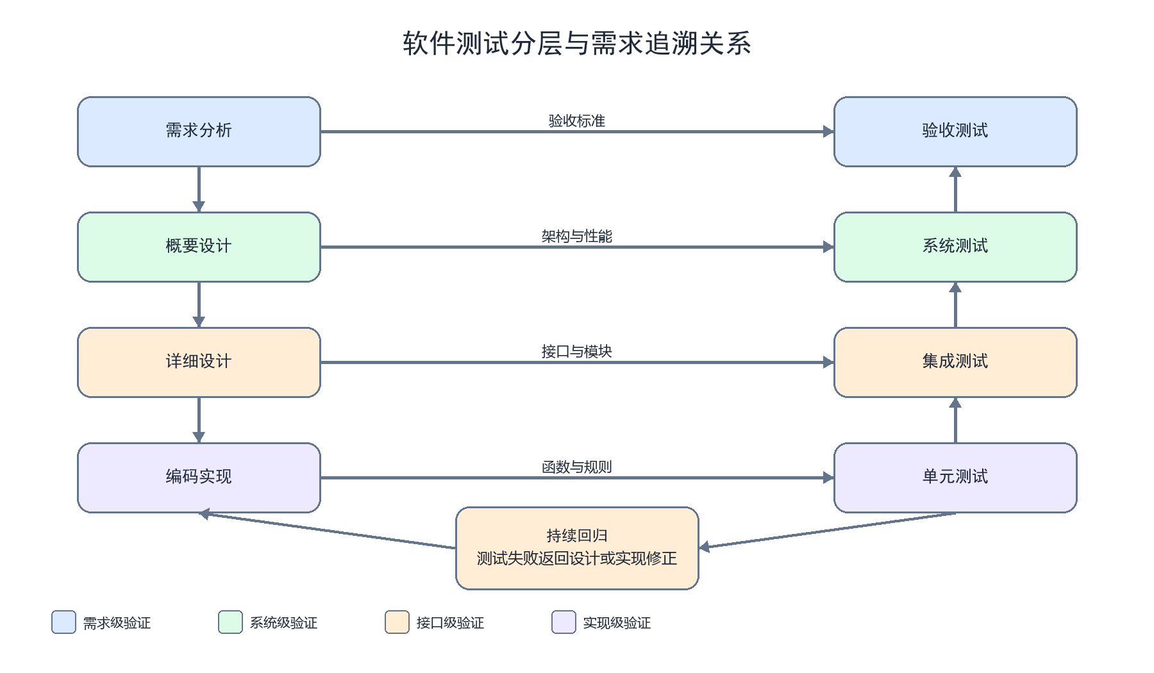
图7-1 软件测试分层与需求追溯关系
测试分四层推进：单元测试验证算法与规则的正确性，集成测试验证接口与权限，系统测试验证性能与可靠性，验收测试按 3.7 节标准逐条核验。每层都有明确的入口与出口标准，避免”测到什么算什么”。测试环境通过 CAMPUS_DB 指向独立测试库实现隔离，模拟数据与真实数据通过 simulated 标记隔离。分层策略如下表：
层次 | 手段 | 环境 | 入口标准 | 出口标准
单元测试 | pytest | SQLite（tests/test.db） | 模块开发完成 | 用例全通过
集成测试 | TestClient 接口联测 | SQLite（独立测试库） | 接口实现完成 | 权限与流程用例全通过
系统测试 | 手工 + locust 压测 | Docker 生产形态 | 阶段四部署完成 | 验收指标达标
验收测试 | 按 3.7 验收标准逐条核验 | 演示环境 | 全部功能完成 | AC-01~10 全通过

7.2 单元测试用例设计
单元测试聚焦六个高风险模块：事件处理（中文别名、权重、模拟标记）、硬规则过滤（过期、定向、已报名、驳回）、混合权重（端点值与归一化）、业务重排（多样性、去重、临期）、RAG（切分、融合、拒答、权限）与理由模板（非空且变量真实）。用例要点如下表：
模块 | 用例要点
事件处理 | 中文别名映射（收藏/报名）、权重表取值、simulated 标记
硬规则过滤 | 过期剔除、角色/院系定向、已报名剔除、dismiss 过滤
混合权重 | p=0 与 p=1 两端点权重精确匹配公式；任意 p 权重和为 1
业务重排 | MMR 保证 top-10 ≥ 3 类、发布者连续 ≤ 2、临期提升生效
RAG | 切分块长边界、RRF 融合、拒答阈值、权限过滤
理由模板 | 各触发条件下输出非空且变量来自真实数据

7.3 集成与权限测试用例设计
集成测试覆盖权限矩阵的典型格子与关键业务规则。权限用例逐格验证 5.2.4 矩阵（如学生发布 403、辅导员编辑他人内容 403），业务规则用例验证过期过滤、重复报名、RAG 拒答、新用户非空推荐等验收关键点。用例清单如下表：
用例 | 预期结果
学生发布内容 | 403
辅导员编辑他人内容 | 403
组织者访问 /admin/metrics | 200
未登录调用 /recommendations | 401
过期活动出现在推荐列表 | 不允许
重复报名同一活动 | 409
无权限院系内容出现在列表/RAG 检索 | 不允许
RAG 库外问题 | grounded=false + 拒答话术
新用户推荐 | items 非空
点击/收藏/报名写入 | user_events 正确落库（含 trace_id）

7.4 系统测试
系统测试验证三个问题：性能是否达标（locust 压测 /recommendations 与 /rag/ask，P95 目标 500ms/5s）、降级是否可靠（停用 LLM/Embedding 配置后回归全部功能）、验收是否全部满足（3.7 节 AC-01~10 逐条核验并记录结果）。系统测试在 Docker 生产形态下执行，与真实部署环境一致，避免”开发环境达标、生产环境翻车”。

7.5 测试结果（已执行）
本轮使用独立临时 SQLite 测试库执行 D:\Python\python.exe -m pytest -q，并使用 uv run pytest -q --tb=no 复核；共 4 项测试全部通过。前端使用 npm run build 构建通过，后端关键脚本完成 py_compile 检查。
用例 | 覆盖内容 | 结果
test_health_and_registration | 健康检查、注册、登录 | 通过
test_onboarding_required_then_recommendations | 兴趣数量校验、兴趣保存、推荐非空 | 通过
test_grade_targeting_and_rag | 大四年级过滤、RAG 接口可用 | 通过
test_content_target_fields_are_json_arrays | 内容目标字段以 JSON 数组返回 | 通过
npm run build | Vue 生产构建 | 通过
PDF 导入回归 | 290 条结构化记录重复导入不重复 | 通过
执行结果：4 passed。测试覆盖认证、兴趣引导、推荐硬规则、RAG、内容字段序列化和数据导入幂等性。JWT 默认开发密钥产生的长度警告属于配置告警，不影响测试结果，生产部署时必须通过 JWT_SECRET 配置不少于 32 字节的随机密钥。

7.6 推荐离线评估
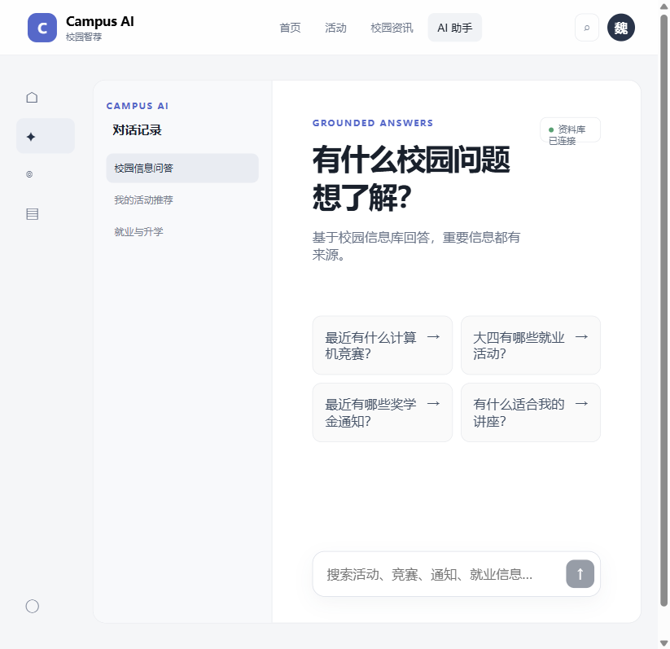
图7-6 AI 助手页面初始状态
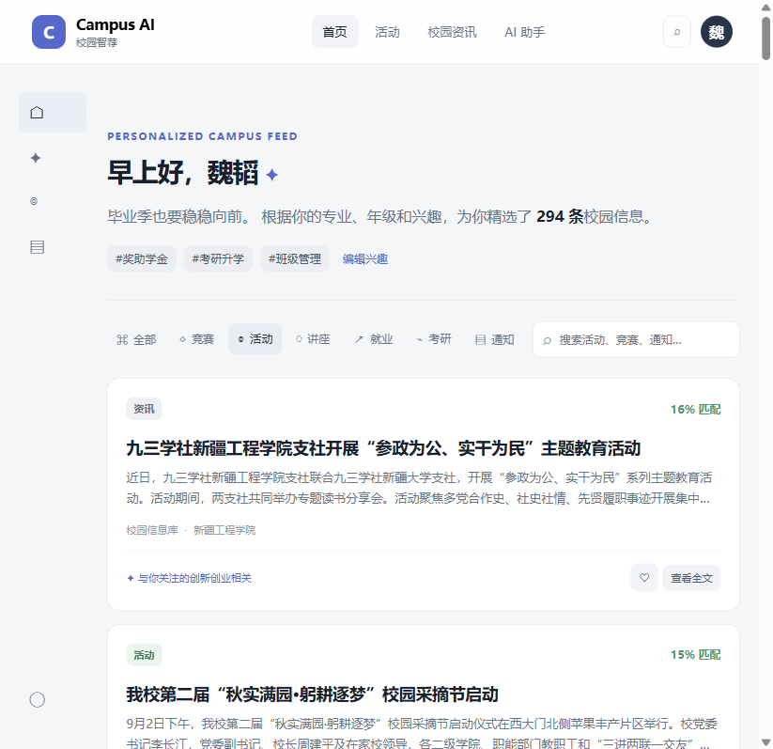
图7-5 活动分类筛选结果
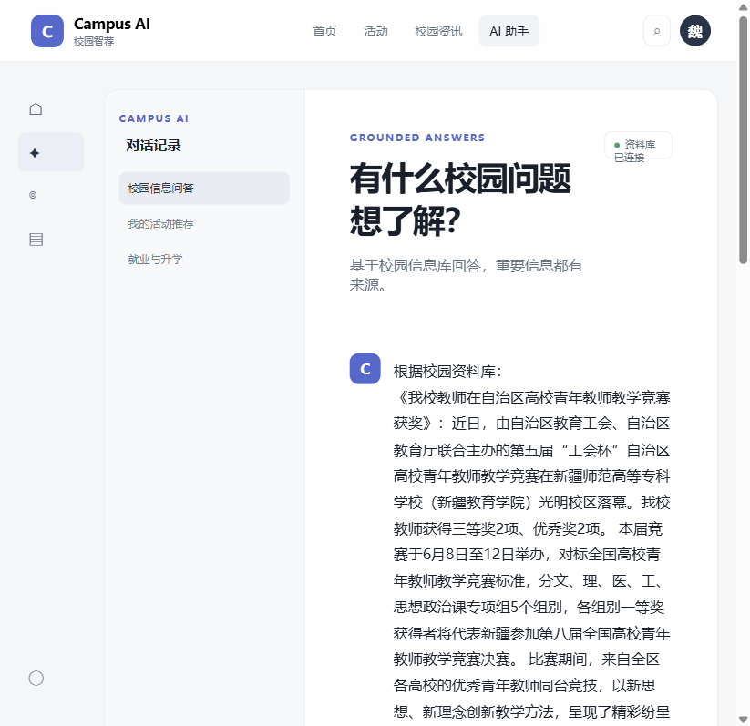
图7-4 RAG 问答结果及来源
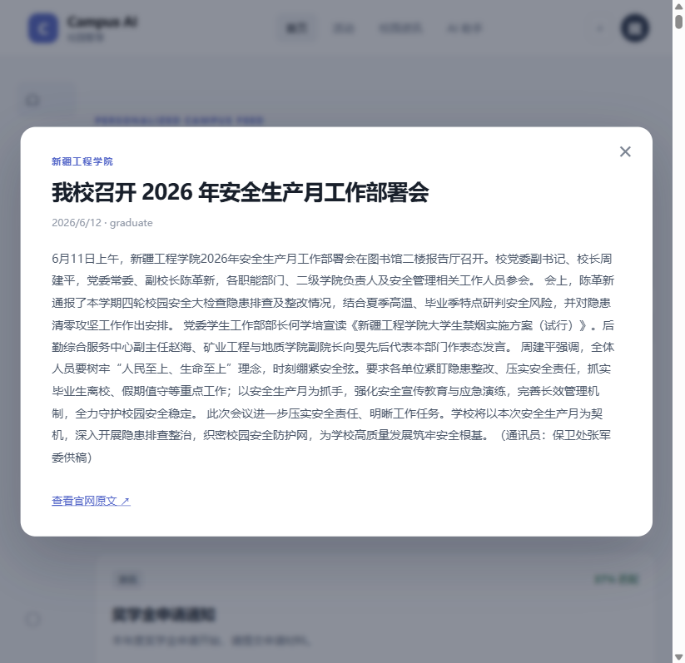
图7-3 内容全文详情弹窗
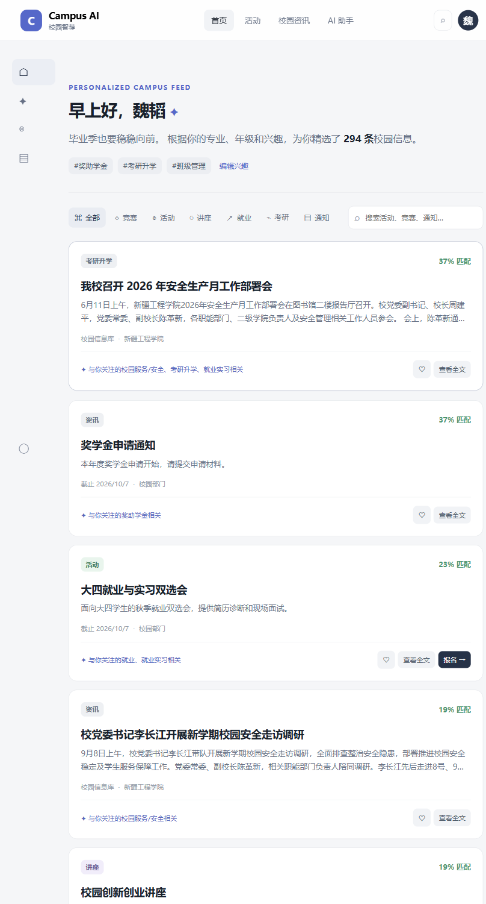
图7-2 登录后个性化推荐首页（顶部）

7.7 浏览器端功能测试截图
本节记录使用测试账号 weitao 完成的浏览器端功能测试。测试覆盖登录、个性化推荐、分类筛选、内容全文查看、官网来源链接和校园 AI 问答。截图仅用于展示系统功能，不替代接口自动化测试。
推荐质量的度量使用 scripts/offline_eval.py 离线回放：时间留出法切分（最后 20% 行为为测试集）→ 用训练集重建画像与协同矩阵 → 生成 top-10 → 计算指标。各指标口径与基线目标如下表：
指标 | 口径 | 基线目标
Precision@10 | 命中正向行为内容数 / 10 | ≥ 0.3
Recall@10 | 命中数 / 测试集正向内容数 | 记录基线
NDCG@10 | 相关性 = 行为权重，DCG = Σ rel/log2(i+1) | 记录基线
MAP@10 | 各用户 AP 均值 | 记录基线
覆盖率 | 推荐覆盖内容数 / 全库内容数 | ≥ 60%
多样性 ILD | 两两类型差异均值（1−Jaccard） | 记录基线
新颖性 | 1 − 平均流行度分位 | 记录基线
每次算法改动后输出 reports/eval_YYYYMMDD.md 与上期对比，指标只升不降才允许合入，未达标基线先记录并分析原因。

8 运行与维护

8.1 部署方案
部署按环境划分：dev 用 SQLite 加载种子与模拟数据供开发自测；test 用独立 SQLite 文件跑 pytest；prod 用 PostgreSQL + pgvector 且强制 simulated=false。环境划分如下表：
环境 | 数据库 | 数据 | 用途
dev | SQLite | 种子 + 模拟数据 | 开发自测
test | SQLite（tests/test.db） | 测试夹具 | pytest
prod | PostgreSQL + pgvector | 仅真实数据（simulated=false） | 正式运行
生产部署采用 Docker Compose 四服务编排：app（FastAPI）注入全部配置并带 /health 健康检查；db 使用 pgvector 镜像并持久化数据卷，首次启动自动执行 Alembic 迁移与种子脚本；redis 开 AOF 持久化承载推荐缓存与计数；nginx 托管静态前端并反代 /api。服务清单如下表：
服务 | 镜像/配置 | 说明
app | FastAPI（uvicorn） | 环境变量注入 DATABASE_URL、REDIS_URL、LLM 配置；healthcheck /health
db | pgvector/pgvector:pg16 | 数据卷持久化；首次启动 Alembic 迁移 + 种子脚本
redis | redis:7-alpine | AOF 持久化；推荐缓存与计数
nginx | 官方镜像 | 静态前端托管 + /api 反代 + gzip
关键配置项：CAMPUS_DB、DATABASE_URL、REDIS_URL、EMBEDDING_MODEL、LLM_API_BASE/KEY/MODEL、JWT_SECRET、RAG_TOP_K、RAG_MIN_SIM、LOG_LEVEL，全部经环境变量注入、不同环境不同取值，镜像与环境解耦。

8.2 运行监控
监控回答”系统现在好不好”：推荐曝光量、CTR、报名转化率衡量推荐效果；空结果率与 P95 延迟衡量服务质量；覆盖率衡量推荐多样性。各指标的计算口径与数据来源如下表：
指标 | 计算 | 数据来源
推荐曝光量 | 推荐来源 impression 数 | user_events
CTR | 推荐来源 click / impression | user_events + trace_id
报名转化率 | register / 推荐来源 click | user_events
空结果率 | item_count=0 请求占比 | recommendation_requests
P95 延迟 | latency_ms 95 分位 | recommendation_requests + middleware
覆盖率 | 推荐过内容 / 全库内容 | recommendation_logs
告警阈值：推荐 P95 > 500ms、RAG P95 > 5s、空结果率 > 5%、5xx 率 > 1%，阶段四接入外部告警通道（MVP 阶段仅日志）。管理操作（发布/下架/删除/审核）全部写入 audit_logs 留痕。

8.3 维护计划
维护计划覆盖数据、模型、索引、隐私与版本五类工作，全部有固定频率，随系统长期运行持续执行。计划如下表：
类别 | 任务 | 频率
数据维护 | 行为明细聚合归档、推荐日志清理、种子/模拟数据刷新 | 每日
数据维护 | 备份（SQLite 文件复制 / pg_dump）与恢复演练 | 每日 / 每月
模型维护 | ItemCF 相似度快照重建、BPR 重训、内容向量重建 | 每日 / 每周 / 变更触发
索引维护 | 向量索引重建、慢查询巡检 | 每月
隐私处理 | 用户数据删除与匿名化（DELETE /me/data）、审计检查 | 按请求 / 每季
版本升级 | 依赖安全更新、FastAPI lifespan 迁移 | 按发布节奏

8.4 风险管理
风险管理贯穿全生命周期。七项主要风险中，冷启动与行为稀疏是校园场景初期必然遇到的问题，应对核心是”阈值自动降权 + 热度兜底 + 种子数据”；LLM 幻觉是 RAG 方案的固有风险，应对核心是”检索硬约束 + 拒答阈值 + 引用溯源 + 无 LLM 降级”。风险清单如下表：
风险 | 影响 | 概率 | 应对
冷启动数据稀疏导致空推荐 | 用户体验差，违反 NFR-3 | 高 | 冷启动权重自动切换 + 热度/角色通道兜底 + 种子数据
LLM 生成幻觉 | 违反 NFR-8，误导学生 | 中 | 检索硬约束提示词 + 拒答阈值 + 引用溯源 + 无 LLM 降级模式
外部 API 不可用/超时 | RAG 与向量召回中断 | 中 | TF-IDF/模板式降级、超时重试、限流
行为数据过少导致协同失效 | 个性化不足 | 高（初期） | 阈值自动降权、模拟数据验证、真实数据积累后启用
隐私合规风险 | 法律与信任问题 | 低 | 最小采集、simulated 隔离、删除与匿名化、审计
单机单点故障 | 服务中断 | 中 | 每日备份、Docker 自愈、必要时拆服务
依赖弃用（on_event 等） | 未来版本升级受阻 | 中 | 迁移 lifespan，保持依赖定期升级

